诸暨市文化旅游集团有限公司2025年度工作服采购项目

（电子评标）
（编号：诸广和2025-07-01）

招

标

文

件

采 购 单 位：诸暨市文化旅游集团有限公司
采购代理机构：诸暨广和工程管理服务有限公司
二〇二五年七月
目录

第一章 招标公告
第二章 投标须知
第三章 评标办法及评分标准
第四章 招标需求
第五章 诸暨市采购合同
第六章 应提交的有关格式范例

本招标文件为2025年新制版本，请各位投标人详细阅读各项条款

第一章 招标公告（非政府采购）

项目概况
诸暨市文化旅游集团有限公司2025年度工作服采购项目招标项目的潜在投标人应在乐采云平台（https://www.lecaiyun.com/）获取（下载）招标文件，并于2025年7月24日14:00时（北京时间）前递交（上传）投标文件。

一、项目基本情况
采购组织类型：分散采购委托代理
项目名称及规模：诸暨市文化旅游集团有限公司工作服采购，分两个标的，标的1预算金额30.609万元，标二预算金额为57.33万元，详见采购需求。
评标办法：综合评分法
二、投标人（供应商）资格要求：
1、满足本项目一般资格要求规定：
1.1具有独立承担民事责任的能力；
1.2具有良好的商业信誉和健全的财务会计制度；
1.3具有履行合同所必需的设备和专业技术能力；
1.4有依法缴纳税收和社会保障资金的良好记录；
1.5参加采购活动前三年内，在经营活动中没有重大违法记录；
1.6法律、行政法规规定的其他条件。
2、未被“信用中国”（www.creditchina.gov.cn）、中国政府采购网（www.ccgp.gov.cn）列入失信被执行人、重大税收违法案件当事人名单、政府采购严重违法失信行为记录名单。
3、本项目不接受联合体投标。

三、获取招标文件
时间：2025年7月4日至2025年7月11日，每天上午00:00至12:00，下午12:00至24:00（北京时间）
地点：乐采云平台（https://www.lecaiyun.com/）
方式：潜在供应商登录乐采云平台，在线申请获取招标文件。进入“项目采购”应用，在获取招标文件菜单中选择项目，申请获取招标文件（仅需浏览招标文件的供应商可点击“游客，浏览招标文件”直接下载招标文件浏览）。招标文件发布截止时间之后有潜在供应商提出要求获取招标文件的，允许获取。
售价：免费。

四、提交投标文件截止时间、开标时间和地点
提交投标文件截止时间：2025年7月24日14:00时（北京时间）
投标地点（网址）：投标人应于2025年7月24日14:00时整之前将电子投标文件上传到“乐采云”平台，逾期上传不予接收。
开标时间：2025年7月24日14:00时（北京时间）
开标地点（网址）：诸暨市东旺路218号永业大厦8楼开标室。

五、公告期限
自本公告发布之日起5个工作日。

六、其他补充事宜
1、投标人应在开标截止时间10日前以书面形式向采购代理机构提出质疑，逾期提出的，采购代理机构不予受理、答复。采购代理机构与采购人研究后，对认为有必要回答的问题，招标人将在开标前将答疑内容以网上发布公告的形式通知所有投标人，投标人自行在网上查阅、下载答疑回复答疑内容是招标文件的组成部分。
2、其他事项：无。
七、投标保证金：无。
八、其他注意事项：
投标人应于开标时间前按照电子投标要求将电子加密标书上传到“乐采云”平台，逾期或未上传成功的将导致无法投标或投标无效。备注：为确保采购项目顺利实施，避免因乐采云上电子投标文件解密失败导致投标方投标无效，投标方可在开标时间前将在乐采云平台上最后生成的具备电子签章的备份加密投标文件（文件名后缀为备份文件四字的首字母）以电子邮件方式传送至诸暨广和工程管理服务有限公司邮箱，传送的备份电子投标文件需打包压缩并加密，加密密码由投标方自行保管，如乐采云上电子投标文件出现解密失败情况（开标后30分钟内进行解密），投标方可按照自身意愿确认是否同意提供加密密码解密传送至诸暨广和工程管理服务有限公司邮箱的备份文件，并以备份文件作为替代电子投标文件，如投标方未按照规定时间前按要求提供有效备份文件，同时乐采云上投标文件解密失败的，将导致投标无效。
投标方无需在开标当天到达开标现场对电子投标进行解密，可在公司办公场地在规定时间内对电子投标文件进行解密。
开标时间后30分钟内供应商可以登录“乐采云”平台，用“项目采购-开标评标”功能进行解密投标文件。若供应商在规定时间内无法解密或解密失败，将导致投标无效或失败。投标人制作电子投标文件和解密投标文件的需为同一把CA。同时为保障项目开标的连贯性、减少电子投标的意外事件，制作电子投标人员与开标人员最好为同一人，预留同一手机号码。
九、业务咨询：
1、采购单位联系人：陈奇 采购单位联系电话：0575-87106766
采购单位地址：诸暨市文化旅游集团有限公司
2、代理机构联系人：徐招红 代理机构联系电话：0575-87911619/17858166756
传真:0575-87911619
邮箱：286276670@qq.com
代理机构单位办公地址：诸暨市东旺路218号永业大厦8楼

诸暨市文化旅游集团有限公司
诸暨广和工程管理服务有限公司
二○二五年七月四日
若对项目采购电子交易系统操作有疑问，可登录乐采云平台（https://www.lecaiyun.com/），点击右侧咨询小采，获取采小蜜智能服务管家帮助，或拨打乐采云服务热线95763获取热线服务帮助。
第二章 投标须知
前 附 表
序号 | 内容 | 说明与要求
1 | 项目名称 | 诸暨市文化旅游集团有限公司2025年度工作服采购项目
2 | 采购方式 | 公开招标
3 | 评标办法 | 综合评分法
4 | 最高限价 | 本次采购标一最高限价为人民币叁拾万陆仟零玖拾元（￥306090.00），标二最高限价为人民币伍拾柒万叁仟叁佰元（￥573300.00）。任何超过最高限价的报价将被认定为无效报价。（本项目最高限价为上述数量及参数配置，在实际供货中按中标单价及实际需求量按实结算。）
5 | 投标人（供应商）资格要求 | 详见招标公告。
6 | 是否接受联合体投标 | 不接受。
7 | 标的划分 | 本次招标共1个标的，采购人将整体择定中标人。
8 | 资格审查 | 供应商资格采用资格后审方式，以确定投标人是否具备投标资格。
9 | 招标文件的  获取 | 详见招标公告。
10 | 投标保证金 | 无。
11 | 资格文件 | （1）企业法人营业执照复印件（加盖单位公章）；  （2）法定代表人授权委托书（授权代表须为投标人正式员工，提供授权代表的社保证明复印件加盖投标人公章（须为本单位为其缴纳的近三个月社保证明）及法定代表人和被授权人身份证复印件加盖投标人公章。法人代表投标只需提供身份证复印件)；  （3）提供自招标公告发布之日起至投标截止日内任意时间的“信用中国”网站（www.creditchina.gov.cn）、中国政府采购网（www.ccgp.gov.cn）投标人信用查询网页截图。（以开标当日采购人或由采购人委托的评标委员会核实的查询结果为准）
12 | 商务技术文件 | （1）投标人情况介绍（加盖单位公章）；  （2）相关资质证明或文件复印件（如有，加盖单位公章）；  （3）对本项目总体要求的理解（如有，加盖单位公章）；  （4）投标详细人员配置清单、技术偏离表（加盖单位公章）；  （5）商务技术分评分内容（按顺序编写，加盖单位公章）；  （6）招标文件标明的影响投标人资格的其他证明文件（如实质性响应条款、相关承诺、特别约定内容等）（如有）；  （7）投标人建议的项目验收方法或方案（如有）；  （8）技术服务、技术培训内容和措施（如有）；  （9）投标人需要说明的其他文件和说明（如有）。  投标人在“商务技术文件资料”中应对招标文件做实质性响应，该项内容将作为评标重要指标。
13 | 报价文件 | （1）投标函（格式见附件）；  （2）开标一览表（格式见附件）；  （3）投标承诺书（格式见附件）；  （4）投标人需要说明的其他文件和说明（格式自拟）。  注：投标函、开标一览表必须加盖单位公章。
14 | 现场演示 | 按招标文件相关要求执行。
15 | 投标样品 | 按招标文件相关要求执行。
16 | 投标有效期 | 自投标截止日起90天。如采购代理机构认为必要，可延长投标有效期。
17 | 签订合同时间 | 中标通知书发出后30日内。
18 | 转包与分包 | 本项目不允许转包和分包。
19 | 履约保证金 | 按采购需求执行。
20 | 投标文件递交截止时间 | 2025年7月24日14:00时整。
21 | 投标文件递交地点 | 乐采云平台。
22 | 开标时间 | 2025年7月24日14:00时整。
23 | 开标地点 | 诸暨市东旺路218号永业大厦8楼开标室。
24 | 其他 | 特别提醒：  1、本项目招标代理费由中标方支付，具体收费标准按诸国资办〔2021〕5号关于印发《诸暨市国有企业货物和服务采购管理办法》的通知文件执行，收费基数为标的合同总金额。本项目约定标的最高收费不超过人民币壹万伍仟元，不足3000元按3000元收取。  2、以上费用在领取中标通知书前付清。  3、代理费缴纳账户：诸暨广和工程管理服务有限公司，开户行：农业银行诸暨浣江支行，账号：19531901040008168。

一、总 则
1.适用范围
本招标文件适用于本次所述项目的招标。

2.定义
2.1“采购人”系指组织本次招标的采购单位。
2.2“采购代理机构”系指诸暨广和工程管理服务有限公司。
2.3“投标人”系指向采购人和采购代理机构提交投标文件的供应商。
2.4“货物”系指供方按招标文件规定，须向采购人提供的一切设备、保险、税 金、备品备件、工具、手册及其他有关技术资料和材料。
2.5“服务”系指招标文件规定投标人须承担的安装、调试、技术协助、校准、培训、技术指导以及其他类似的义务。
2.6“项目”系指投标人按招标文件规定向采购人提供的货物和服务。
2.7“书面形式”包括信函、传真、电报等。
2.8本招标文件所述设备品牌、型号是结合实际现有情况的推荐性参考方案，投标方也可根据招标文件的要求参考性能相当或高于、服务条款相等或高于、符合招标方实际业务需求其他同档次优质品牌的产品，进行方案优化。所投产品不在参考品牌范围内的，是否符合招标文件要求由评标委员会在投标文件评审时集体讨论决定。
3.采购方式
本次采购采用公开招标方式进行。

4.投标人及投标委托有关说明
4.1授权代表须为投标人正式员工，投标文件中需提供授权代表的社保证明复印件加盖投标人公章（须为本单位为其缴纳的近三个月社保证明，未按要求提供社保证明的不视为投标人的授权代表）及法定代表人和被授权人身份证复印件加盖投标人公章。法人代表只需提供身份证复印件。

5.投标费用
投标人应自行承担获得招标文件和编制、提交投标文件所涉及的一切费用。不论投标结果如何，投标人均应自行承担所有与投标有关的全部费用。对中标人收取采购代理服务费。

6.特别说明：
6.1投标人应仔细阅读招标文件的所有内容，按照招标文件的要求提交投标文件，并对所提供的全部资料的真实性承担法律责任。
6.2投标人在投标活动中提供任何虚假材料,其投标无效，并报监管部门查处；中标后发现的,中标人须依照《中华人民共和国消费者权益保护法》第四十九条之规定双倍赔偿采购人，且民事赔偿并不免除违法投标人的行政与刑事责任。
6.3投标人须对所投产品、方案、技术和服务等拥有合法的占有和处置权，并对涉及项目的所有内容可能侵权行为指控负责，保证不伤害采购人的利益。在法律范围内，如果出现文字、图片、商标和技术等侵权行为而造成的纠纷和产生的一切费用，采购人概不负责，由此给采购人造成损失的，供应商应承担相应后果，并负责赔偿。供应商为执行本项目合同而提供的技术资料归采购人所有。
6.4供应商在采购项目投标过程中应诚实守信，不弄虚作假，不隐瞒真实情况，不围标串标，不恶意质疑投诉。如违反上述要求，经核实后，供应商的投标将作废，将该供应商列入不良记录名单并在网上曝光，同时提请采购监督管理部门给予一定年限内禁止参加采购活动的处罚或其他处罚。
6.5本项目涉及采购货物必须是全新、未使用过的原装合格正品（包括零部件），如安装或配置了软件的，须为正版软件。
6.6国产的货物及其有关服务必须符合中华人民共和国的设计和制造生产标准或行业标准。招标公告有其他要求的，亦应符合其要求。
6.7进口货物及其有关服务必须符合原产地和/或中华人民共和国的设计和制造生产标准或行业标准。进口的货物必须具有合法的进口手续和途径，并通过中华人民共和国商检部门检验。招标公告有其他要求的，亦应符合其要求。

7.质疑和投诉
7.1投标人认为招标文件、招标过程和中标结果使自己的合法权益受到损害的，应当在知道或者应知其权益受到损害之日起七个工作日内，以书面形式向采购人、采购代理机构提出质疑。投标人对采购人的质疑答复不满意或者采购人未在规定时间内作出答复的，可以在答复期满后十五个工作日内向同级采购监管部门投诉。逾期提出的，采购代理机构不予受理、答复。
7.2质疑、投诉应当采用书面形式，质疑书、投诉书均应明确阐述招标文件、招标过程和中标结果中使自己合法权益受到损害的实质性内容，提供相关事实、依据和证据及其来源或线索，便于有关单位调查、答复和处理。
7.3采购代理机构与采购人研究后，对认为有必要回答的问题，采购人和采购代理机构将补充（更正）以网上发布公告的形式通知所有投标人，补充（更正）是招标文件的组成部分。
7.4质疑供应商在收到该更正（补充）公告后应于1日内，以书面或传真形式（签署意见并加盖公章）向采购代理机构回函给予确认。过期未回复的，视为默认接受。

二、招标文件
8.招标文件的构成。
本招标文件由以下部分组成：
8.1招标公告；
8.2投标须知；
8.3评标办法及评分标准；
8.4采购需求；
8.5应提交的有关格式范例；
8.6本项目招标文件的澄清、答复、修改、补充的内容。

9.投标人的风险
9.1投标人应仔细阅读招标文件的所有内容，并按照招标文件的要求提交投标文件。投标人没有按照招标文件要求提供全部资料，或者投标人没有对招标文件在各方面作出实质性响应是投标人的风险，并可能导致其投标被拒绝。
9.2任何人或任何组织向投标人提交的任何书面或口头资料，未经采购代理机构在网上发布或书面通知，均作无效处理，不得作为招标文件的组成部分。采购代理机构对投标人由此而做出的推论、理解和结论概不负责。

10.招标文件的澄清与修改
10.1投标人下载招标文件后，应认真阅读本招标文件的所有内容，发现其中有误或有不合理要求的，投标人必须按前附表规定的时间前以书面形式要求采购人澄清。逾期提出的，采购人将不予受理。采购代理机构与采购人研究后，对认为有必要回答的问题，采购人将补充（更正内容）以网上发布公告的形式通知所有投标人，补充（更正）内容是招标文件的组成部分。投标人可以通过诸暨市公共资源交易网自行下载，以确认已阅知该澄清或修改内容，否则，由此导致的风险由投标人自行承担，采购人不承担任何责任。
10.2招标文件澄清、答复、修改、补充的内容为招标文件的组成部分。当招标文件与招标文件的答复、澄清、修改、补充公告就同一内容的表述不一致时，以最后发出的文件或公告或通知为准。
10.3在投标截止时间前，采购人有权修改招标文件，并以网站发布补充公告的形式通知所有投标人，通知中没有注明更改投标截止时间的视为截止时间不变。修改的文件作为招标文件的补充和组成部分，对所有投标人均有约束力。
10.4为使投标人在编制投标文件时，把补充公告内容进行研究，采购代理机构可以酌情推迟递交投标文件的截止时间。
10.5投标人一旦参与本次招标活动，即被视为接受了本招标文件的所有内容，如有任何异议，均须在答疑截止时间前提出。

三、投标文件编制和提交

11.投标文件的组成
投标文件由资格文件、商务技术文件、报价文件三部分组成。详见前附表。

12.投标文件的语言及计量
12.1投标文件以及投标人与采购代理机构就有关投标事宜的所有往来通知、函电，均应以中文汉语书写。除签名、盖章、专用名称等特殊情形外，以中文汉语以外的文字表述的投标文件视同未提供。投标人随投标文件提供的证明文件和资料可以为其他语言，但必须附中文译文。翻译的中文资料与外文资料如果出现差异时，以中文为准，但翻译错误的除外。
12.2投标计量单位，招标文件已有明确规定的，使用招标文件规定的计量单位；招标文件没有规定的，应采用中华人民共和国法定计量单位（货币单位：人民币元），否则视同未响应。

13.投标报价
13.1投标报价应按招标文件中相关附表格式填写。本项目的投标应以人民币计。
13.2投标报价应包括货款、标准附件、备品备件、专用工具、包装、运输、装卸、保险、税金、货到就位以及安装、调试、培训、保修等一切税金和费用。投标报价（包括单价、总价等）均保留到小数点后两位（如：100.88元）。投标人必须报有合理单价，其将作为设备增减的主要依据。如有漏项，视同已包含在其他项目中，合同总价和单价不作调整。
13.3投标文件只允许有一个报价，有选择的或有条件的报价将不予接受。
13.4招标文件未列明，而投标人认为必需的费用也需列入报价。
13.5中标后，中标人所填写的单价在合同实施期间不因市场变化因素而变动，投标人在计算报价时应考虑一定的风险系数。
13.6投标人若有方案和报价未被唱标，应在开标时及时声明或提请采购代理机构宣读，否则是投标人自己的风险，采购代理机构对此不承担任何责任。
- 14.投标文件的有效期
14.1投标有效期为从投标截止之日算起的日历天数，自投标截止日起90天投标应保持有效。如采购人认为必要，可延长投标有效期。有效期短于这个规定期限的投标将被拒绝。
14.2在特殊情况下，采购人可与投标人协商延长投标书的有效期，这种要求和答复均以书面形式进行。
14.3投标人可拒绝接受延期要求，但其投标在原投标有效期满后不再有效。同意延长有效期的投标人不能修改投标文件。
14.4中标人的投标文件自开标之日起至合同履行完毕止均应保持有效。

15.投标保证金

15.1本项目不收取投标保证金。

15.2如投标人有下列情形之一的，应当按照本项目采购预算价2%的标准承担因此给采购单位造成的损失的赔偿责任及相应的法律责任：

15.3.1投标人在投标有效期内撤回投标文件的；
15.3.2投标人在投标过程中弄虚作假，提供虚假材料的；
15.3.3中标人无正当理由在规定的时间内不与采购人签订合同的；
15.3.4将中标项目转让给他人或者在投标文件中未说明且未经采购人同意，将中标项目分包给他人的；
15.3.5其他严重扰乱招投标程序的；
15.3.6向有关人员行贿或者采取其他不正当手段谋取中标的；
15.3.7中标人无正当理由放弃中标的；
15.3.8投标人质疑投诉提供虚假情况；
15.3.9存在法律法规规定的其他损害采购人或采购单位利益或社会公共利益的情形的。

16.投标文件的制作
16.1投标人应按招标文件前附表规定的内容编制投标文件。
16.2投标人应按本招标文件规定的格式和顺序编制投标文件并标注页码，投标文件内容不完整、编排混乱导致投标文件被误读、漏读或者查找不到相关内容的，是投标人的责任。
16.3投标文件须由投标人在规定位置盖章并由法定代表人或法定代表授权人签署，投标人应写全称。电子投标文件中所有加盖公章均采用CA签章。
16.4投标文件不得涂改，若有修改错漏处，须加盖单位公章。投标文件因表达不清所引起的后果由投标人负责。
16.5投标人应认真阅读招标文件中所有的内容。如果投标人编制的投标文件实质上不响应招标文件的要求，其投标文件将作无效标处理。
17.投标文件的递交、修改和撤回
17.1投标人应将投标文件的资格文件、商务技术文件、报价文件分开制作。如投标文件商务技术标内容含有报价的内容，将被视作无效标处理。
17.2投标人应在开标前在“乐采云”上自行加密上传电子投标文件，逾期上传或未按要求上传的投标文件将予以拒收。
17.3投标人在投标截止时间之前，可以对已提交的投标文件进行修改或撤回，补充、修改的内容为投标文件的组成部分。
17.4投标截止时间后，投标人不得撤回、修改投标文件。
17.5不论投标人中标与否，投标人文件均不得撤回其投标。
17.6未按时解密视为投标文件撤回。
18.投标无效的情形
实质上没有响应招标文件要求的投标将被视为无效投标。投标人不得通过修正或撤销不符合要求的偏离或保留从而使其投标成为实质上响应的投标，但经评标委员会认定属于投标人疏忽所造成的差错，应当允许其在评标结束之前进行修改或者补正。限时内不补正或经补正后仍不符合招标文件要求的，应认定其投标无效。投标人修改、补正投标文件后，不影响评标委员会对其投标文件所作的评价和评分结果。
18.1在符合性审查和资格性审查时，如发现下列情形之一的，投标文件将被视为无效投标：
18.1.1资格证明文件不全的，或者不符合招标文件标明的资格要求的；
18.1.2未按照招标文件规定要求盖章；
18.1.3投标文件项目不齐全或者内容虚假的；
18.1.4投标文件的实质性内容未使用中文表述、意思表述不明确、前后矛盾或者使用计量单位不符合招标文件要求的；
18.1.5投标有效期、交货时间、质保期、售后服务承诺等条款不能满足招标文件要求的；
18.1.6投标文件的商务技术标内容含有报价的内容；
18.1.7投标文件含有采购人不能接受的附加条件的；
18.1.8不符合法律法规或未实质性响应招标文件要求或者投标文件有采购人不能接受的附加条件的。
18.2在商务技术评审时，如发现下列情形之一的，投标文件将被视为无效：
18.2.1未提供或未如实提供投标货物的技术参数，或者投标文件标明的响应或偏离与事实不符或虚假投标的；
18.2.2明显不符合招标文件要求的规格型号、质量标准，或者与招标文件中标“★”的技术指标、主要功能项目发生实质性偏离的；
18.2.3允许偏离的技术、性能指标或者辅助功能项目发生负偏离达20项（含）以上的；
18.2.4投标技术方案不明确，存在一个或一个以上备选（替代）投标方案的；
18.2.5发现有二份及二份以上投标文件的相互之间有特别相同或相似之处，且经询标澄清投标人无令人信服的理由和可靠证据证明其合理性的，经评标委员会半数以上成员确认有串通投标嫌疑的，其投标文件按无效投标处理，予以废除，不再对其进行评审，也不影响招标工作继续评标。
18.3在报价评审时，如发现下列情形之一的，投标文件将被视为无效：
（1）未采用人民币报价或者未按照招标文件标明的币种报价的；
（2）投标报价超过招标文件中规定的最高限价的；
（3）评标委员会认为投标人的报价明显低于其他通过符合性审查投标人的报价，有可能影响产品质量或者不能诚信履约，且投标人不能证明其报价合理性的；
（4）投标人不接受报价文件中修正后的报价的；
（5）投标报价具有选择性。
18.4符合招标文件明确规定的其他无效投标条款的。

四、开 标
19.开标
19.1采购代理机构将在前附表规定的时间、地点进行开标。无关人员不得进入开标现场。
19.2本项目实行电子开评标，投标人无需前往开评标现场，只需在规定时间内在“乐采云”平台上上传电子投标文件。
20.开标程序
20.1投标截止时间后的30分钟内，由各投标人自行对电子投标文件进行解密（请各投标人务必在规定时间内完成电子投标文件的解密工作，在电子开评标期间，投标人（授权代表）需确保在各自所在的区域具备上网的技术条件并保持网络及联系方式畅通），同时为避免出现意外，建议全程由一台电脑进行操作（包括标书制作、上传、解密等），中途不要更换电脑；
20.2评标委员会对投标人的资格和商务技术响应文件进行评审；
20.3对商务技术标有效的投标单位的投标报价在“乐采云”平台上予以公开；
20.4评标委员会对商务技术标有效的投标单位进行投标报价评审，确定投标报价评审有效的投标单位；
20.5对投标报价评审后有效的投标单位计算投标报价分和综合得分；
20.6确定预中标人。
特别说明：
1、乐采云公司如对电子化开标及评审程序有调整的，按调整后的程序操作。
2、如中标单位投标文件和招标文件要求不一致，且评审过程中未发现的，履约应按有利于采购人的要求执行。
3、采购过程中出现以下情形，导致电子交易平台无法正常运行，或者无法保证电子交易的公平、公正和安全时，采购组织机构可以中止电子交易活动：
（一）电子交易平台发生故障而无法登录访问的；
（二）电子交易平台应用或数据库出现错误，不能进行正常操作的；
（三）电子交易平台发现严重安全漏洞，有潜在泄密危险的；
（四）病毒发作导致不能进行正常操作的；
（五）其他无法保证电子交易的公平、公正和安全的情况。
出现前款规定情形，不影响采购公平、公正性的，采购组织机构可以待上述情形消除后继续组织电子交易活动；影响或可能影响采购公平、公正性的，应当重新采购。

五、评 标
21. 组建评标委员会
评标委员会按照有关规定组建。
22.评标原则
22.1评标委员会必须公平、公正、客观，不带任何倾向性和启发性；
22.2不得向外界透露任何与评标有关的内容；
22.3任何单位和个人不得干扰、影响评标的正常进行；
22.4评标委员会及有关工作人员不得私下与投标人接触。
22.5评审专家因回避、临时缺席或健康原因等特殊情况不能继续参加评审工作的，应按规定更换评审专家,被更换的评审人员之前所作出的评审意见不再予以采纳，由更换后的评审人员重新进行评审。无法及时更换专家的，要立即停止评审工作、封存评审资料，并告知投标人择期重新评审的时间和地点。
22.6提供相同品牌产品且通过资格审查、符合性审查的不同投标人参加同一合同项下投标的，按一家投标人计算，评审后得分最高的同品牌投标人获得中标人推荐资格；评审得分相同的，由采购人或者采购人委托评标委员会按照招标文件规定的方式确定一个投标人获得中标人推荐资格，招标文件未规定的采取随机抽取方式确定，其他同品牌投标人不作为中标候选人。
非单一产品采购项目，采购人应当根据采购项目技术构成、产品价格比重等合理确定核心产品，并在招标文件中载明。多家投标人提供的核心产品品牌相同的，按前款规定处理。
22.7以联合体形式参加采购活动的，联合体各方不得再单独参加或者与其他供应商另外组成联合体参加同一合同项下的采购活动。
22.8除单一来源采购以外，为采购项目提供整体设计、规范编制或者项目管理、监理、检测等服务的供应商，不得参加本采购项目。
22.9单位负责人为同一人或者存在直接控股、管理关系的不同供应商，不得参加同一合同项下的采购活动。
22.10本项目涉及提供的有关资质证书，若原有资质证书处于年审期间，投标人提供年审证明的可按原资质投标；若投标人正在申报上一级别资质，在未获批准之前，仍按原级别资质投标。
23.评标程序
23.1资格审查
依据法律法规和招标文件的规定，采购人或采购人委托的代理机构对投标人进行资格审查，以确定投标人是否具备投标资格。
23.2形式审查
评标委员会对投标人的投标文件的完整性、合法性等进行审查。
23.3实质审查与比较
23.3.1评标时，评标委员会将以招标文件为基本依据，首先评定每份投标文件是否在实质上响应了招标文件的要求。所谓实质上响应，是指投标文件应与招标文件的所有实质性条款、条件和要求相符，无显著差异或保留，或者对合同中约定的采购人的权利和投标人的义务方面造成重大的限制，纠正这些显著差异或保留将会对其他实质上响应招标文件要求的投标文件的投标人的竞争地位产生不公平的影响。
23.3.2评标委员会将根据投标人的投标文件进行审查、核对,如有疑问,将对投标人进行询标,投标人要向评标委员会澄清有关问题,并最终以“乐采云”在线询标或其他有效形式进行答复。投标人代表拒绝澄清或者澄清的内容改变了投标文件的实质性内容的，评标委员会有权对该投标文件作出不利于投标人的评判。
23.3.3投标人应详细说明投标技术方案中产品的具体参数，不得照搬照抄招标文件的技术要求。否则，评标委员会有权认定为投标技术方案不合格响应，其相关分数予以扣减或作无效标处理。
23.3.4如果投标文件实质不响应招标文件的各项要求，评标委员会将予以拒绝，并且不允许投标人通过修改或撤销其不符合要求的差异或保留，使之成为具有响应性的投标。
23.3.5各投标人的商务技术得分为所有评委的有效评分的算术平均数。
23.3.6评标委员会完成评标后,评委对各部分得分汇总,计算出本项目最终得分。评标委员会按评标原则推荐中标候选人，同时起草评标报告。
23.3.7报价评审
评审中出现下列情形之一的，评审委员会应当启动异常低价投标（响应）审查程序：（一）投标（响应）报价低于全部通过符合性审查供应商投标（响应）报价平均值50%的，即投标（响应）报价<全部通过符合性审查供应商投标（响应）报价平均值×50%；（二）投标（响应）报价低于通过符合性审查且报价次低供应商投标（响应）报价50%的，即投标（响应）报价<通过符合性审查且报价次低供应商投标（响应）报价×50%；（三）投标（响应）报价低于采购项目最高限价45%的，即投标（响应）报价<采购项目最高限价×45%；（四）其他评审委员会认为供应商报价过低，有可能影响产品质量或者不能诚信履约的情形。
评审委员会启动异常低价投标（响应）审查后，应当要求相关供应商在评审现场合理的时间内提供书面说明及必要的证明材料，对投标（响应）价格作出解释。书面说明、证明材料主要是项目具体成本测算等与报价合理性相关的说明、材料。
评审委员会应当结合同类货物或服务在主要电商平台的价格、该行业当地薪资水平等情况，依据专业经验对报价合理性进行判断。如果投标（响应）供应商不提供书面说明、证明材料，或者提供的书面说明、证明材料不能证明其报价合理性的，应当将其作为无效投标（响应）处理。审查相关情况应当在评审报告中记录。
23.3.8评审人员对有关招标文件、投标文件、解释、要求、标准存在不同意见的，持不同意见的评审人员及其意见或理由应予以完整记录，并在评审过程中按照少数服从多数的原则表决执行。评审人员拒绝在评审报告中签字又不说明其不同意见或理由的，由现场监督员记录在案后，可视为同意评审结果。
23.3.9评标委员会发现招标文件存在歧义、重大缺陷导致评标工作无法进行，或者招标文件内容违反国家有关强制性规定的，应当停止评标工作，与采购人或者采购代理机构沟通并作书面记录。采购人或者采购代理机构确认后，应当修改招标文件，重新组织采购活动。
24.如投标人或采购人有下列情形之一的，应按串通投标行为认定，禁止其一至三年内进入本市招投标市场，情节严重的移送有关部门依法处理。
24.1不同投标人的投标文件由同一单位或人员编制；
24.2不同投标人委托同一单位或个人办理投标事宜；
24.3不同投标人的投标文件载明的项目管理或联系人员为同一人；
24.4不同投标人的投标文件异常一致或者投标报价呈规律性差异；
24.5不同投标人的投标文件遗留其他投标人不属于本投标人参加采购必需的信息资料的；
24.6不同投标人的授权代表为同一单位的工作人员的；
24.7采购响应截止时间后，采购人协助投标人撤换或更改投标文件的；
24.8采购人泄露有意向参加采购的投标人名称、数量等应当保密的事项的；
24.9不同投标人之间私下达成书面或口头协议，指定一家投标人中标或轮流中标的；
24.10属于同一集团、协会、商会等组织成员的投标人按照该组织要求协同的投标；
24.11投标人之间为谋取中标或者排斥特定投标人而采取的其他联合行动；
24.12不同投标人与同一投标人联合投标的；
24.13采购人（或采购代理机构）明示或者暗示投标人压低或者抬高投标报价；
24.14采购人（或采购代理机构）明示或者暗示投标人为特定投标人中标提供方便；
24.15采购人（或采购代理机构）与投标人为谋求特定投标人中标而采取的其他串通行为；
24.16法律法规或规章规定的其他串通行为。
25.投标文件的澄清
对投标文件中含义不明确、同类问题表述不一致或者有明显文字错误的内容，评标委员会可以在“乐采云”平台在线询标或以其他有效形式要求投标人对同一份投标文件含义不明确或同类问题表述不一致的内容（招标文件其它地方有规定处理方法的除外）作出必要的澄清或说明，投标人应采用在线回复或其他有效形式在询标规定时间内进行澄清或说明（需加盖电子签章或实体公章），但不得超出投标文件的范围或改变投标文件的实质性内容。凡属于评标小组在评标中发现的计算错误并进行核实的修改不在此列。投标人的澄清文件是其投标文件的组成部分。
26.错误修正
投标文件报价出现前后不一致的，按照下列规定修正：
26.1投标文件中开标一览表（报价表）内容与投标文件中相应内容不一致的，以开标一览表（报价表）为准。
26.2大写金额和小写金额不一致的，以大写金额为准。
26.3单价金额小数点或者百分比有明显错位的，以开标一览表的总价为准，并修改单价。
26.4总价金额与按单价汇总金额不一致的，以单价金额计算结果为准。
同时出现两种以上不一致的，按照上述规定的顺序修正。
按上述修正错误的原则及方法调整或修正投标文件的投标报价，投标人同意并加盖公章确认，调整后的投标报价对投标人具有约束作用。如果投标人不接受修正后的报价，则其投标将作为无效投标处理。
27.评标办法。
本项目评标办法是综合评分法，具体评标内容及评分标准等详见《第三章：评标办法及评分标准》。
28.评标过程的保密
28.1开标后，直到宣布授予中标人合同为止，凡属于审查、澄清、评价和比较投标文件的有关资料和授予合同的信息，采购人、评标委员会成员都不应向投标人或与该过程无关的其他人员泄露。
28.2任何单位和个人都不得干扰、影响评标活动的正常进行。投标人在评标过程中所进行的试图影响评标结果的一切不符合法律或招标规定的活动，都可能导致其被取消投标资格，并由其承担相应的法律责任。
28.3中标人确定后，采购人不对未中标人就评标过程以及未能中标原因作出任何解释。未中标人不得向评标委员会或其他有关人员索问评标过程的情况和材料。

六、定标
29.确定中标人。本项目由采购人确定中标人。
29.1采购人应当自收到评标报告之日起５个工作日内，在评标报告确定的中标候选人名单中按顺序确定中标人。采购人在收到评标报告5个工作日内未按评标报告推荐的中标候选人顺序确定中标人，又不能说明合法理由的，视同按评标报告推荐的顺序确定排名第一的中标候选人为中标人。
29.2第一名中标候选人无正当理由放弃中标成交或被取消中标资格的，除其投标保证金不予退还外，同时上报诸暨市公共资源交易管理委员会办公室，诸暨市公共资源交易管理委员会办公室将按照《诸暨市招投标市场不良行为记录暂行规定》等有关法律法规、制度进行处理。此标的将另行组织采购。
30.中标通知与中标结果公告
30.1中标公示期满后，无异议的，采购人确认中标结果，诸暨广和工程管理服务有限公司核发《中标通知书》。《中标通知书》一经发出即发生法律效力。
30.2中标结果将于公示期满后在相关网站以中标公告形式发布，中标人须在中标公告发布后到诸暨广和工程管理服务有限公司领取书面通知。
31. 中标无效情形
中标人存在下列情形之一的，中标无效：
31.1提供虚假材料谋取中标的；
31.2采取不正当手段诋毁、排挤其他投标人的；
31.3与采购人、其他投标人恶意串通的；
31.4向采购人、采购代理机构行贿或者提供其他不正当利益的；
31.5在招标过程中与采购人进行协商谈判；不按照招标文件和投标文件订立合同或者与采购人另行背离合同实质性内容的协议的；
31.6拖延、拒签合同的；
31.7存在法律法规规定的其他损害采购人或采购单位利益或社会公共利益的情形的。
32.重新招标
投标截止时间及评审期间，出现有效供应商不足3家的，本项目流标，重新组织采购。

七、授予合同
33.签订合同
33.1中标人须在领取《中标通知书》后30天内，根据《中华人民共和国民法典》等有关规定，依据招标文件和投标文件的有关条款上门与相关采购人单位（即采购人）签订合同。
33.2招标文件、投标文件和《中标通知书》作为合同签订的依据和主要附件。合同签订时中标人须提供相应的《中标通知书》复印件和售后服务承诺给采购单位，以方便验收货物（或工程）。
33.3 合同一式四份，采购人单位和中标人各执一份、代理机构、国资部门各备案一份。
33.4中标人和采购人单位不得擅自变更、中止或者终止合同，不得另外订立背离合同实质性内容的其他协议。
34.履约保证金
34.1中标人在签订采购合同前，应按招标文件要求向采购人提交履约保证金，履约保证金作为中标人在履行合同和服务承诺的保证。
34.2中标人应当以支票、汇票、本票等非现金形式提交。中标人在履行完合同约定事项后，采购人应及时退还履约保证金。履约保证金不计息。
34.3签订合同后，如中标人不按双方合同约定履约，则没收其全部履约保证金，履约保证金不足以赔偿损失的，按实际损失赔偿。
35.合同备案
采购人应当自采购合同签订之日起七个工作日内，按照有关规定通过乐采云系统将采购合同进行网上备案。
八、质疑和投诉
36.1开标过程中，投标人对开标有异议的，应当在“乐采云”平台上及时提出，评审委员应对异常情况制作相关记录。
36.2开评标结束后，投标人或者其他利害关系人对依法必须进行招标的项目的评标结果有异议的，应在采购结果公告期限结束之日（公告发布之日起至第2日24小时止）起7个工作日内依据招投标相关法律法规向采购人、招标代理机构提出质疑。采购人或招标代理机构将在收到书面质疑后7个工作日内对质疑内容作出答复。若投标人对采购人或招标代理机构的答复、处理结果不满意，应在收到采购人或招标代理机构的书面答复后十五个工作日内到招标投标管理部门投诉。
36.3质疑投诉的相关规定
（一）质疑投诉递交的资料需为书面材料。质疑投诉书面材料需法人代表人（或负责人）或授权代表签字并加盖公章。
（二）质疑投诉属于以下情况之一的，将不予受理：
(1).质疑投诉人不是所投诉项目的参与者，或者与质疑投诉项目无任何利害关系。
(2).质疑投诉事项不具体，且未提供有效线索，难以查证。
(3).未提供书面质疑或者质疑未加盖公章的；投诉人为法人或者其他组织，其投诉书未经法定代表人或者主要负责人签字并加盖公章的。
(4).已超过招标文件规定质疑投诉提出期限的事项。
(5).投诉事项已作出处理决定，并且投诉人没有提出新的证据
(6).质疑投诉的事项已经进入行政复议或者行政诉讼程序的；投诉事项应先提出质疑而没有提出质疑的。
(7).不符合采购相关法律法规等有关规定的投诉。

九、不良行为记录
投标人在采购活动中出现下列违规行为的将记入采购不良行为记录，并在记录时限内暂停其诸暨市文化旅游集团有限公司的采购交易资格。
序号 | 不良行为 | 记录时限
1 | 在招标采购过程中，与采购人进行协商谈判的 | 6个月
2 | 投标有效期内撤回其投标文件的 | 6个月
3 | 拒绝有关部门监督检查的 | 6个月
4 | 不积极配合采购人做好标的验收工作的 | 6个月
5 | 在有关部门的监督检查或考核中被通报批评或处以警告及以上处罚的 | 6个月
6 | 不遵守投标会场纪律，无理取闹，扰乱交易秩序的 | 1年
7 | 中标后无正当理由放弃中标，或在规定时间内不与采购人签订采购合同，或在签订合同时提出附加条件或更改合同实质性内容，或拒不提交所要求的履约保证金的 | 2年
8 | 虚假投诉、恶意投诉和不按程序、规定时间进行质疑投诉而影响采购工作正常进行或造成不良影响的 | 1年
9 | 不按照与采购人订立的合同履行义务（包括提供标的、售后服务、技术支持等），严重违反合同规定和廉政合同要求的 | 2年
10 | 项目负责人不到位，或擅自变换项目负责人，或不认真履行职责造成采购人损失的 | 1年
11 | 发生经营状况重大变化以及重要担保、重大合同纠纷或诉讼、信用等级和资质变化等可能影响履约能力的重大事项，未及时向市公共资源交易中心提供书面报告，因而造成采购人损失的 | 1年
12 | 与采购人、其他供应商或者采购代理机构相互串通的 | 2年
13 | 采取不正当手段排挤其他供应商，进行不公平竞争的 | 2年
14 | 中标后与采购人另行订立背离合同实质内容的协议的 | 2年
15 | 事先有承诺，而事后违反承诺内容的 | 2年
16 | 将中标项目转包或违反规定进行分包的 | 2年
17 | 提供虚假资料参加投标的 | 3年
18 | 以他人名义投标或允许他人以自己名义投标，或者以其他方式弄虚作假的 | 3年
19 | 未按照采购合同约定及时提供全部货物的，或无故拖延工期的 | 3年
20 | 无故不提供中标要求的型号、配置等产品的，或有拆换、调换、截留产品零部件和备品备件的行为的 | 3年
21 | 为获取自身利益，向采购人及其他有利害关系的单位或个人提供不正当利益的 | 3年
22 | 提供假冒伪劣产品或走私物品的 | 5年
23 | 擅自变更、中止、终止或解除采购合同的 | 5年
24 | 向有关人员行贿或者提供不正当利益谋取中标的 | 5年
25 | 在采购活动期间，对管理机构、采购人、其他投标人、评标专家、中介机构等采购相关机构和人员，采取诋毁、诽谤、胁迫、暴力等不正当手段的 | 5年
26 | 采购单位认定的其他违反采购管理的行为 | 酌情处理

注：上述条款具体以诸建发〔2024〕15号文件为准。

十、解释
37.本次招标活动接受采购人招投标监管部门的监督。
38.本招标文件的解释权属于采购人和诸暨广和工程管理服务有限公司。

第三章 评标办法及评分标准

1、采用 综合评分法 。即在符合招标文件要求的前提下，择定标的最高得分者为第一中标候选人，即预中标人。
2、合格投标人的评标得分为各项目汇总得分，中标候选资格按评标得分由高到低顺序排列，得分相同的，按投标报价由低到高顺序排列；得分且投标报价相同的，按商务技术得分由高到低顺序排列。评分过程中采用四舍五入法，并保留小数2位。
3、评分办法
（1）满分为100分。总得分=商务技术得分+报价得分；
（2）商务技术得分=所有评委的有效评分的算术平均数。
（3）报价得分=（评标基准价/投标报价）*价格权值*100，评标基准价=有效投标人的最低投标报价，价格权值=30%；
- 商务技术分评分细则（70分）
项 目 | 评分细则
投 标 人  综合实力  （5分） | 1.投标人的详细介绍（包括投标人针对本项目供货能力、企业资信情况、企业信用情况、技术力量）由评委打分，最高得2分。  2.生产厂家通过职业健康安全管理体系认证证书、质量体系认证、环境管理体系认证、每提供一个得1分；  注：以上涉及证书评分的需提供有效期内证书复印件，不提供相关小项不得分。
投 标 人  经验（3分） | 投标人提供2020年1月1日以后同类业绩的，每提供一个得1分，最高得3分。（提供供货合同、中标通知书及用户评价扫描件加盖公章，缺一不得分）
产 品  质量保证  （12分） | 投标人是否按招标人要求有明确的售后服务质量保证措施和体系，投标方案是否提供详细的实施内容作出相应的承诺。（0-4分）
产 品  质量保证  （12分） | 投标人是否承诺按照招标文件和招标人要求按期交付，完成面料、辅料采购、生产及供货，对此所采取的措施及投标人承诺一次性初次供货合体率情况等（0-4分）
产 品  质量保证  （12分） | 投标人能否承诺散服（补单）的质量保证，交货期是否能符合招标文件及招标人要求；对超出保修期的投标产品，投标人是否提出合理有效的解决方案（0-4分）
样 品（投标单位提供所投标的清单的所有样品各一件）  （40分） | 投标样品的式样、外观、整体评价（0-8分）。提供投标人所投的样品规格、外观、制作工艺、性能、实用性、先进性以及对采购清单响应情况完全满足且优于招标文件要求得（5-8]分；全部响应且全部满足招标文件要求得（3-5]分；基本满足只有少量偏离得（0-3]分。未提供样品或大部分不满足要求不得分。
样 品（投标单位提供所投标的清单的所有样品各一件）  （40分） | 投标人是否按采购文件要求提供样衣，投标样衣的质地、面料是否实用、耐用；颜色情况，制作工艺、制作水平是否体现一定科学时尚性、大方得体性、与时俱进性（0-8分）投标人所投的样品完全满足且优于招标文件要求得（5-8]分；全部响应且全部满足招标文件要求得（3-5]分；基本满足只有少量偏离得（0-3]分。未提供样品或大部分不满足要求不得分。
样 品（投标单位提供所投标的清单的所有样品各一件）  （40分） | 样衣的款式设计是否结合采购人的工作环境，体现高雅、大气；穿着是否美观、舒适；周身的服帖度，松紧度是否适宜（0-8分）。提供投标人所投的样品完全满足且优于招标文件要求得（5-8]分；全部响应且全部满足招标文件要求得（3-5]分；基本满足只有少量偏离得（0-3]分。未提供样品或大部分不满足要求不得分。
样 品（投标单位提供所投标的清单的所有样品各一件）  （40分） | 投标人提供的样衣在细节设计上是否体现细致、精巧，具有独到的创意和见解，拼接、打褶部分的处理是否平整，线头的处理等（0-8分）。投标人所投的样品完全满足且优于招标文件要求得（5-8]分；全部响应且全部满足招标文件要求得（3-5]分；基本满足只有少量偏离得（0-3]分。未提供样品或大部分不满足要求不得分。
样 品（投标单位提供所投标的清单的所有样品各一件）  （40分） | 对样衣选用的辅助材料及配件进行比较（0-8分）。投标人所投的样品完全满足且优于招标文件要求得（5-8]分；全部响应且全部满足招标文件要求得（3-5]分；基本满足只有少量偏离得（0-3]分。未提供样品或大部分不满足要求不得分。
售后服务（10分） | 投标人售后服务承诺：1.投标人是否承诺每半个月上门回访（1分）
售后服务（10分） | 投标人是否承诺服务响应，接到电话后一小时到达现场解决问题（2分）
售后服务（10分） | 投标人是否承诺保修服务 ：除人为原因外，厂家提供保修服务（1分）
售后服务（10分） | 投标人是否承诺返修一般问题15天内返修完毕（1分）
售后服务（10分） | 投标人是否承诺配套服务：返修的产品修改到客户满意为止（2分）
售后服务（10分） | 根据投标人提供完整的售后服务方案，包括响应时间、应急处理方式、售后人员配置清单等情况打分，0-3分。
（5）本项目标的一、二均采用同一商务技术评分细则，按标的一到标的二的先后顺序依次进行开评标，通过资格审查和符合性评审的投标单位全部入围进行报价评审。
（6）特别说明：
①本项目共二个标的，投标单位可以选择单个或两个标的投标，允许标的一中标单位继续参加标的二的评审。
- 以上提供的所有证明材料均需加盖投标单位CA签章。

第四章 采购需求
（一）采购配置及清单：
2025年工作服配置参数及采购预算标的1(385人）
品类 | 数量 | 参数 | 预算单价 | 单品预算（元）
西服 | 48 | 80%羊毛19.5%涤纶0.5导电 | 550 | 26400
西裤 | 48 | 80%羊毛19.5%涤纶0.5导电 | 280 | 13440
短袖衬衫 | 585 | 50%竹纤维47%超细旦3%氨纶 | 150 | 87750
长袖衬衫 | 585 | 50%竹纤维47%超细旦3%氨纶 | 150 | 87750
羽绒服 | 121 | 长款（膝盖左右）、90%鸭绒(绒子含量≧83%、充绒量≧130g/㎡）、包绒布防钻绒性≤5根、面料：100%聚酯纤维 | 750 | 90750
总预算 |  |  |  | 306090
2025年工作服配置参数及采购预算标的2(385人）
品类 | 数量 | 参数 | 预算单价 | 单品预算（元）
冲锋衣 | 599 | 聚氨酯湿法涂层三合一面料，面层为肤感鳞科技面料100%涤纶 | 420 | 251580
冲锋裤 | 599 | 50%锦纶42%聚酯纤维8%氨纶 | 300 | 179700
夏裤 | 789 | 50%羊毛40%涤纶10天丝 | 180 | 142020
总预算 |  |  |  | 573300

（二）投标样品
1. 投标人须提供所参加标的采购清单里所有品类样品供评委比较打分。评委应认真横向比对每一件样品的外观、款式、材质、细节处理及辅料等情况，公平、公正的进行打分。未提供样品，或提供的样品不齐全，样品相关评分项不得分。
2. 投标人的样品应密封递交，在密封包装表面标注“投标单位的名称”。
3. 投标人因提供投标样品所发生的一切费用由投标人自行承担。中标人提供的现场样品由采购人封存备验，中标人提供的物品与投标样品不符的，招标人有权拒收物品、拒付费用。未中标单位的样品当场退还。

（三）整体要求
1、面料要求：平整、无跳纱及断头，挺括、不掉色、不变色，色泽光鲜、透气性好，抗日晒、耐洗、抗皱性强，各项指标均符合国家标准的纺织品要求。
2、生产工艺：裁剪整齐、缝纫要实、无跳针及隔针，做工精细，扣眼缝纫细实耐磨不起毛，纽扣缝实、耐磨耐拽，内衬不露边。

（四）参考图片：此图片作为款式参考，具体颜色最终由招标方决定。（清单中有单品，没有参照图片的，供应商自行提供样品）
名称 | 单位 | 技术规格
1.羽绒服 | 件 | 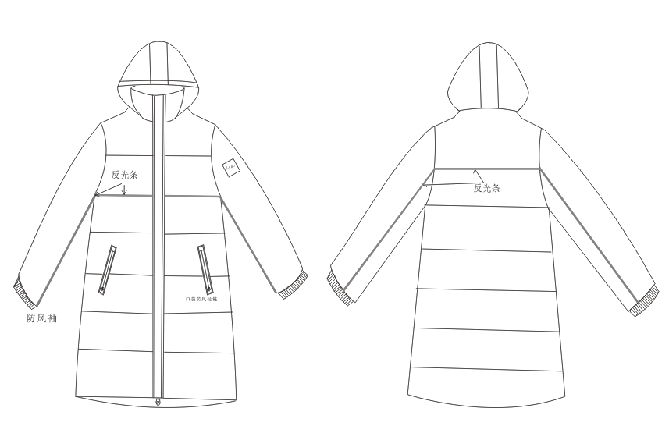  面料成分及参数：长款（膝盖左右）、90%鸭绒(绒子含量≧83%、充绒量≧180g/㎡）、包绒布防钻绒性≤5根、面料：100%聚酯纤维  颜色：黑色  样式及工艺要求：连帽、门襟装拉链、暗四合扣，袋口防水拉链，防风袖，前胸后背袖子反光条嵌条。
2.男西服 | 件 | 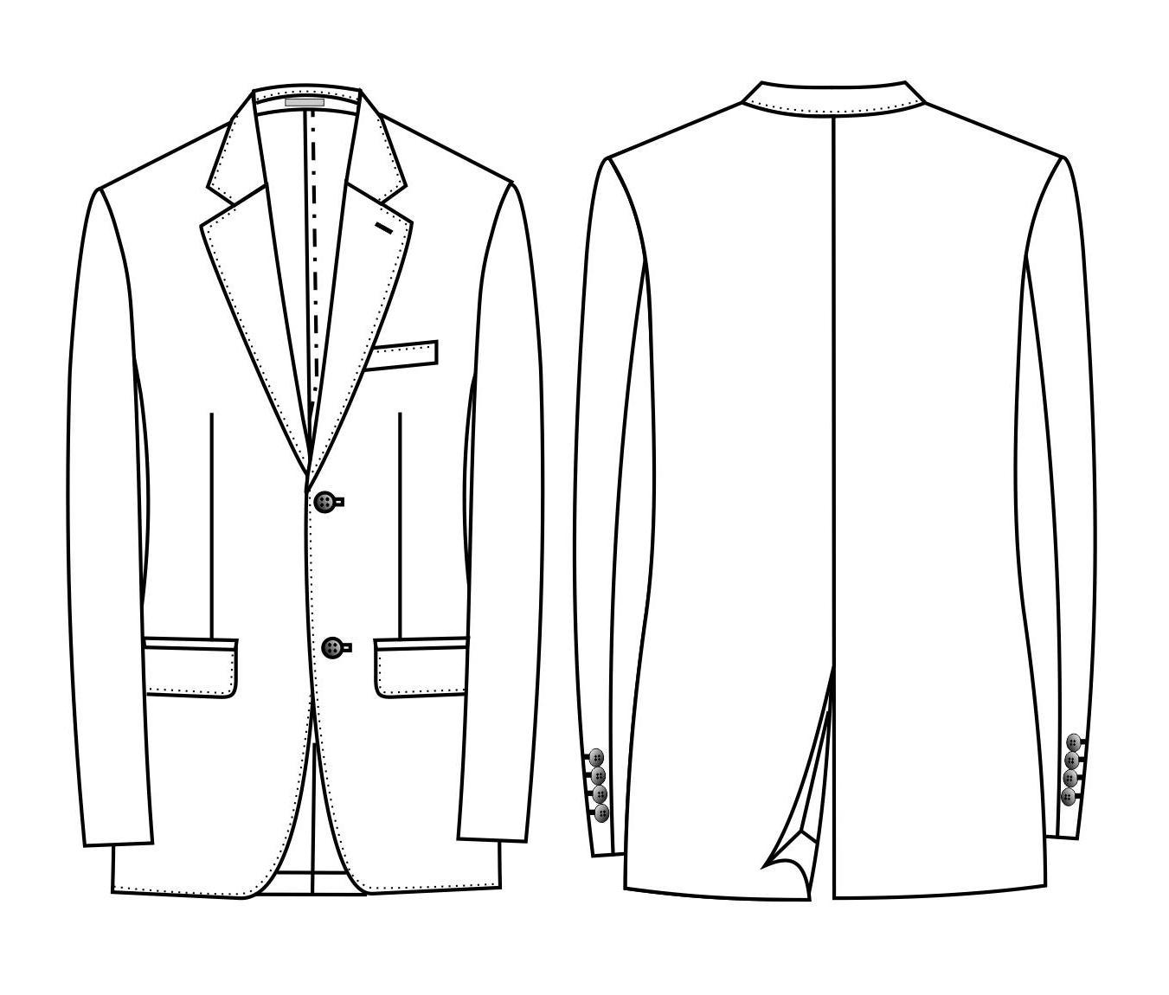  面料成分及参数：80%羊毛、19.5%涤纶、0.5%导电  颜色：藏蓝  样式及工艺要求：平驳领、单排二扣、后单开叉
3.女西服上衣 | 件 | 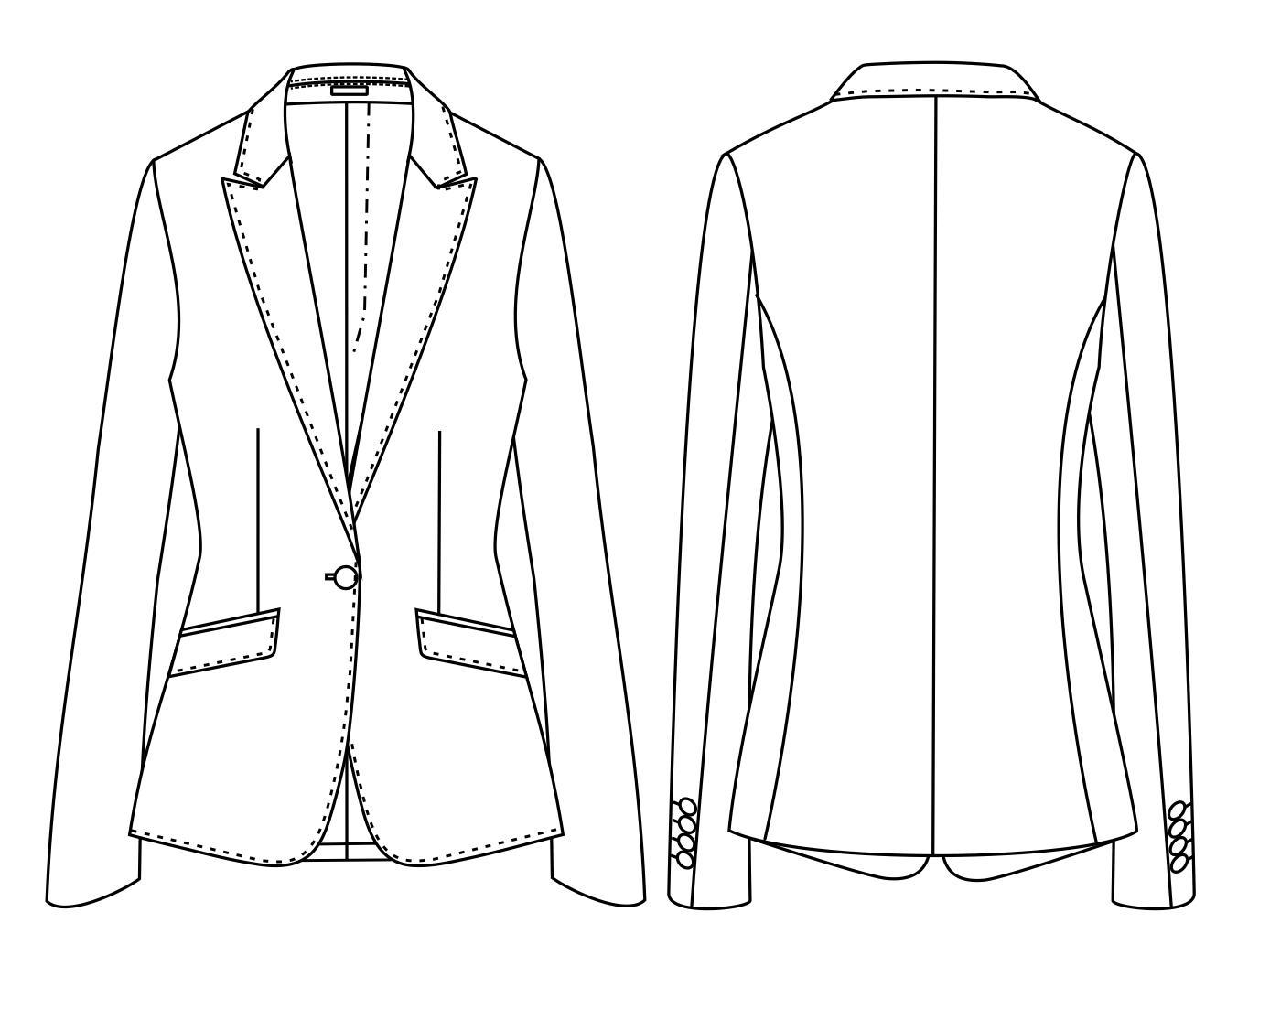  面料成分及参数：80%羊毛、19.5%涤纶、0.5%导电  颜色：藏蓝  样式及工艺要求：戗驳领、单排一扣、下两开线斜袋盖
4.男西裤 | 条 | 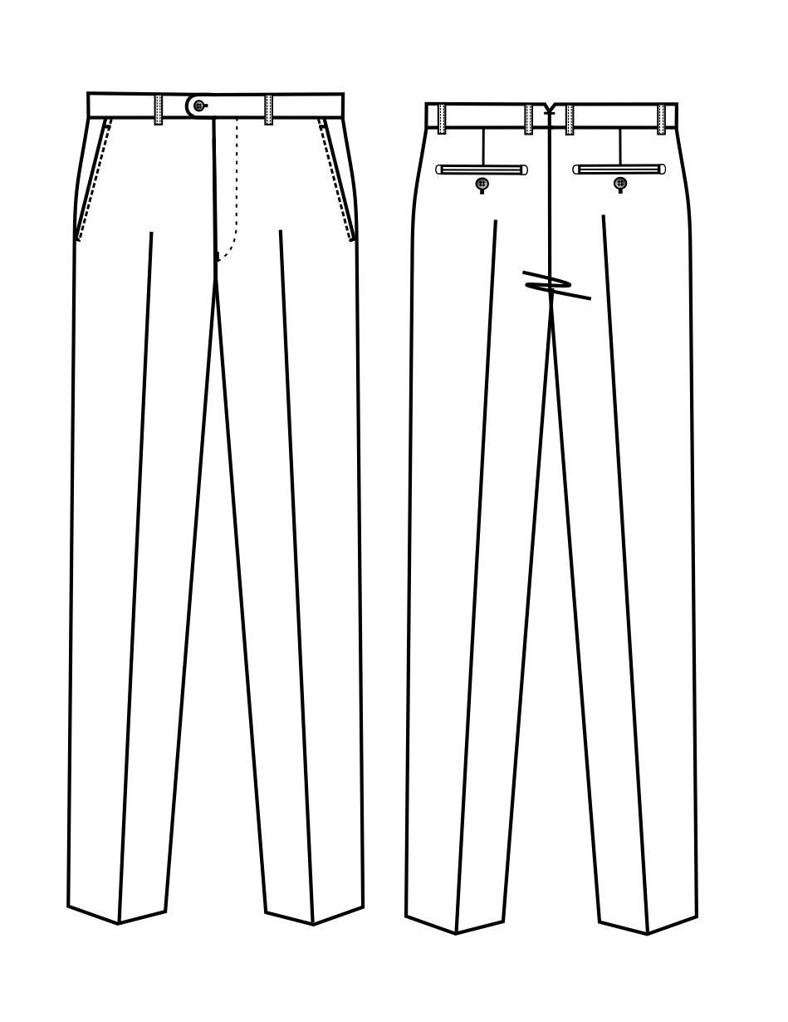  面料成分及参数：80%羊毛、19.5%涤纶、0.5%导电  颜色：藏蓝  样式及工艺要求：前无褶 后单省 斜插袋
5.女西裤 | 条 | 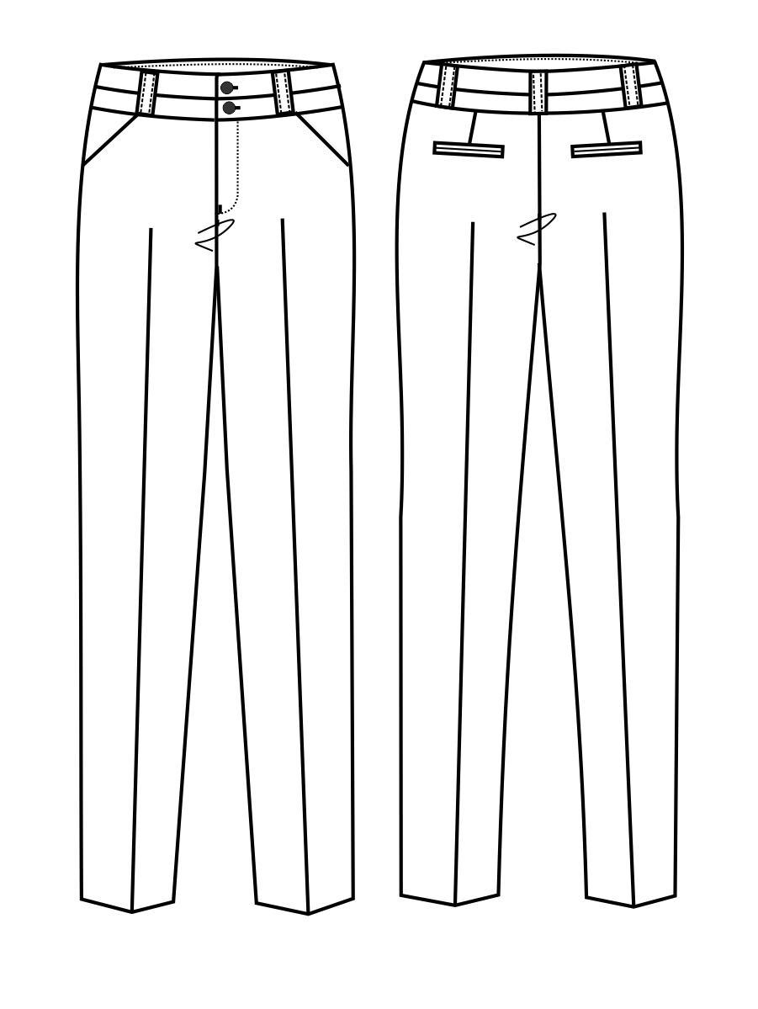  面料成分及参数：80%羊毛、19.5%涤纶、0.5%导电  颜色：藏蓝  样式及工艺要求：腰面分割两扣 斜插袋 后单省
6.男短袖衬衫 | 件 | 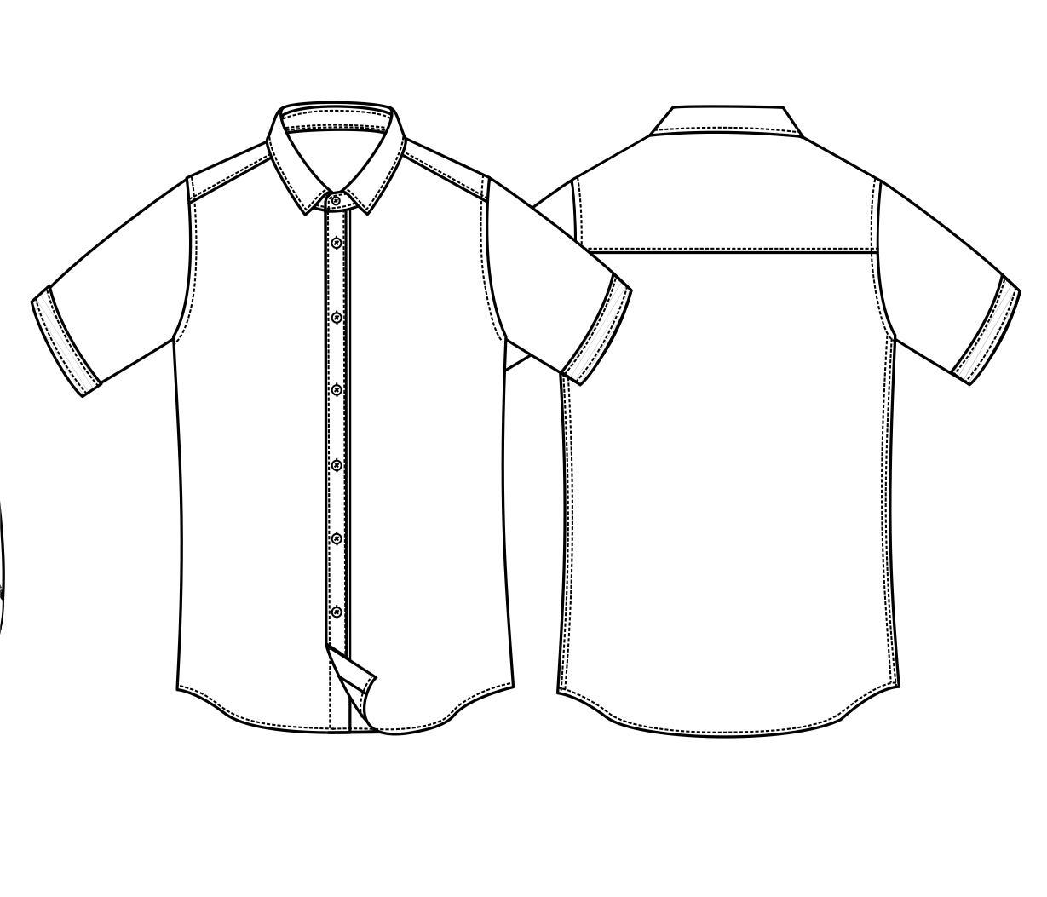  面料成分及参数：48.5%再生纤维素纤维48.5聚酯纤维3%氨纶  颜色：白底蓝条  样式及工艺要求：方领 圆摆 明门襟
7.男长袖衬衫 | 件 | 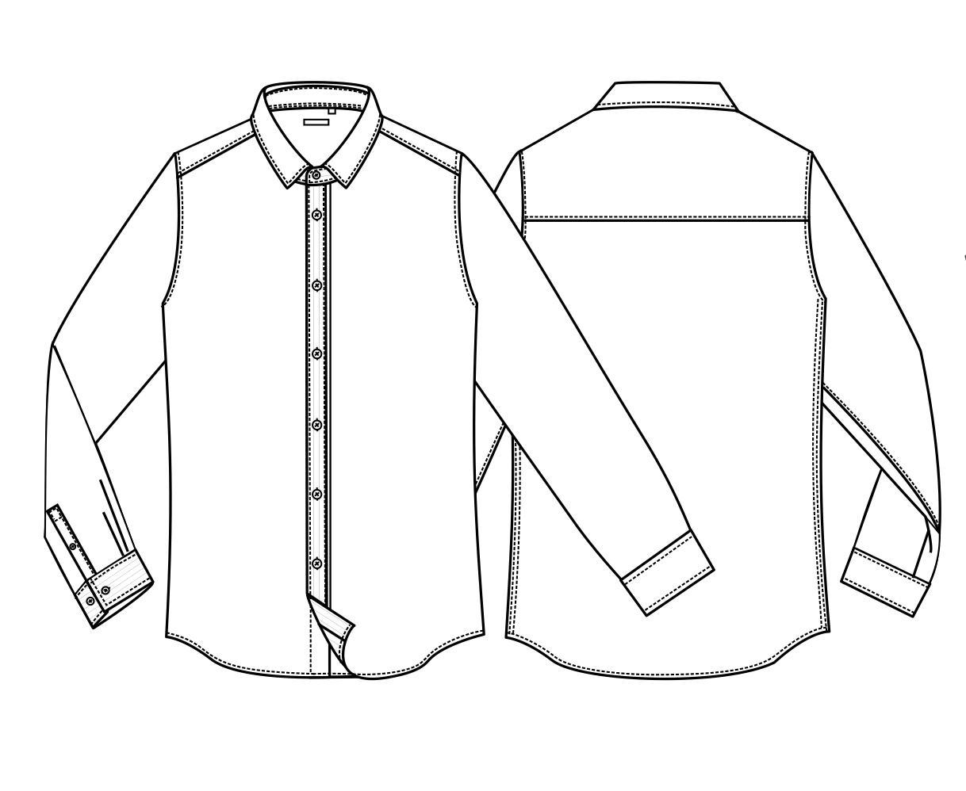  面料成分及参数：48.5%再生纤维素纤维48.5聚酯纤维3%氨纶  颜色：白底蓝条  样式及工艺要求：方领 圆摆 明门襟
8.女短袖衬衫 | 件 | 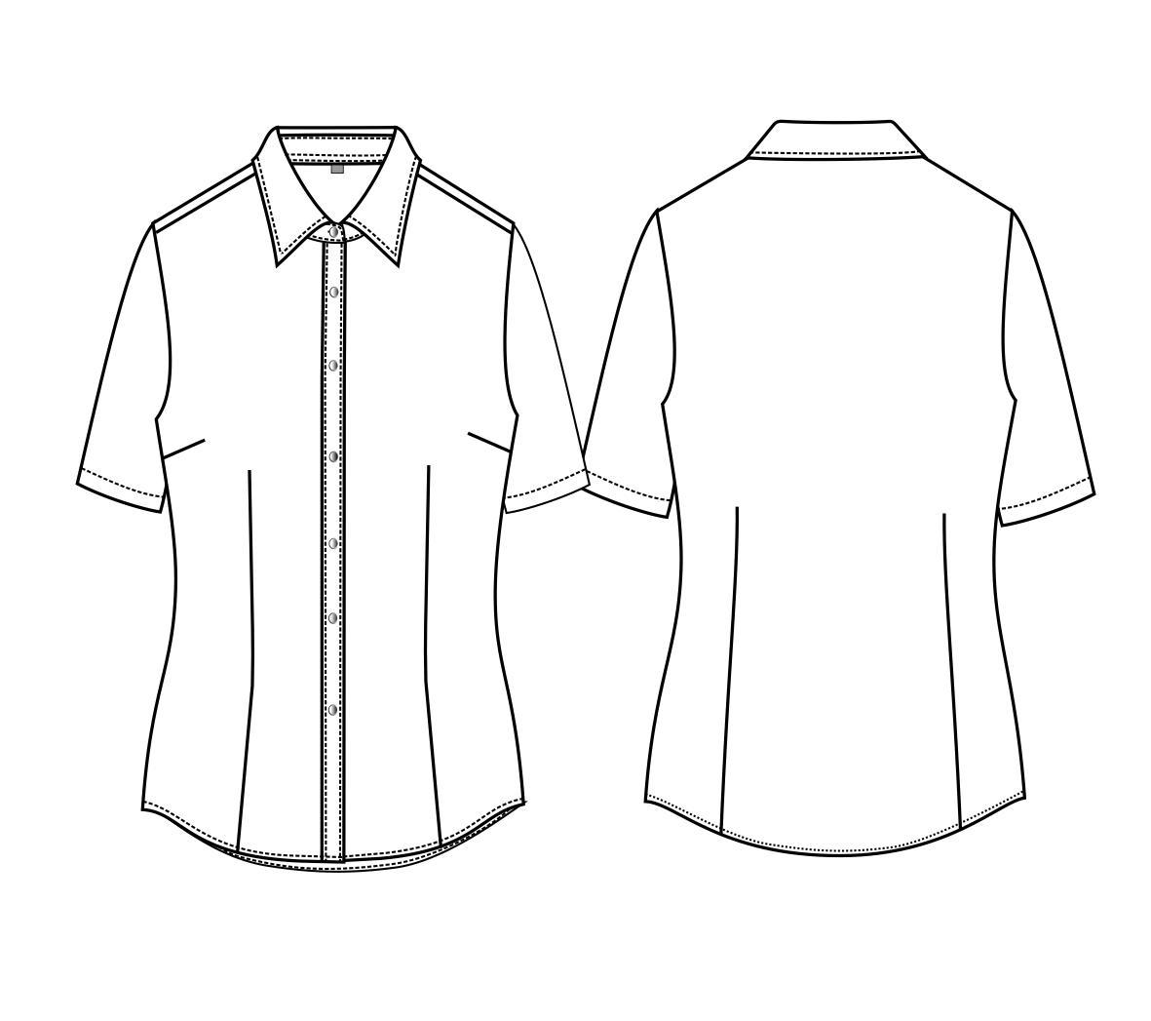  面料成分及参数：48.5%再生纤维素纤维48.5聚酯纤维3%氨纶  颜色：白底粉条  样式及工艺要求：小尖领 圆摆 明门襟 胸省 前后腰省
9.女长袖衬衫 | 件 | 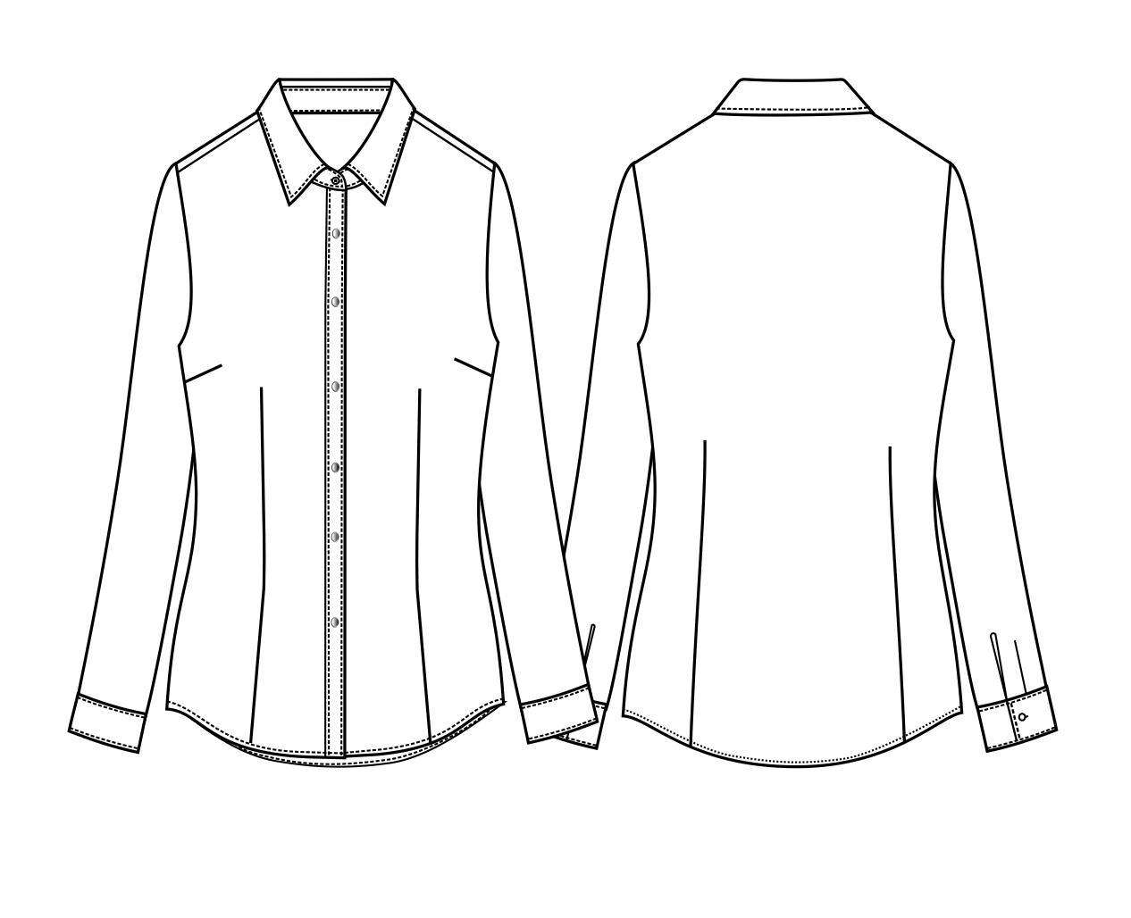  面料成分及参数：48.5%再生纤维素纤维48.5聚酯纤维3%氨纶  颜色：白底粉条  样式及工艺要求：小尖领 圆摆 明门襟 胸省 前后腰省
10.男女冲锋衣 | 件 | 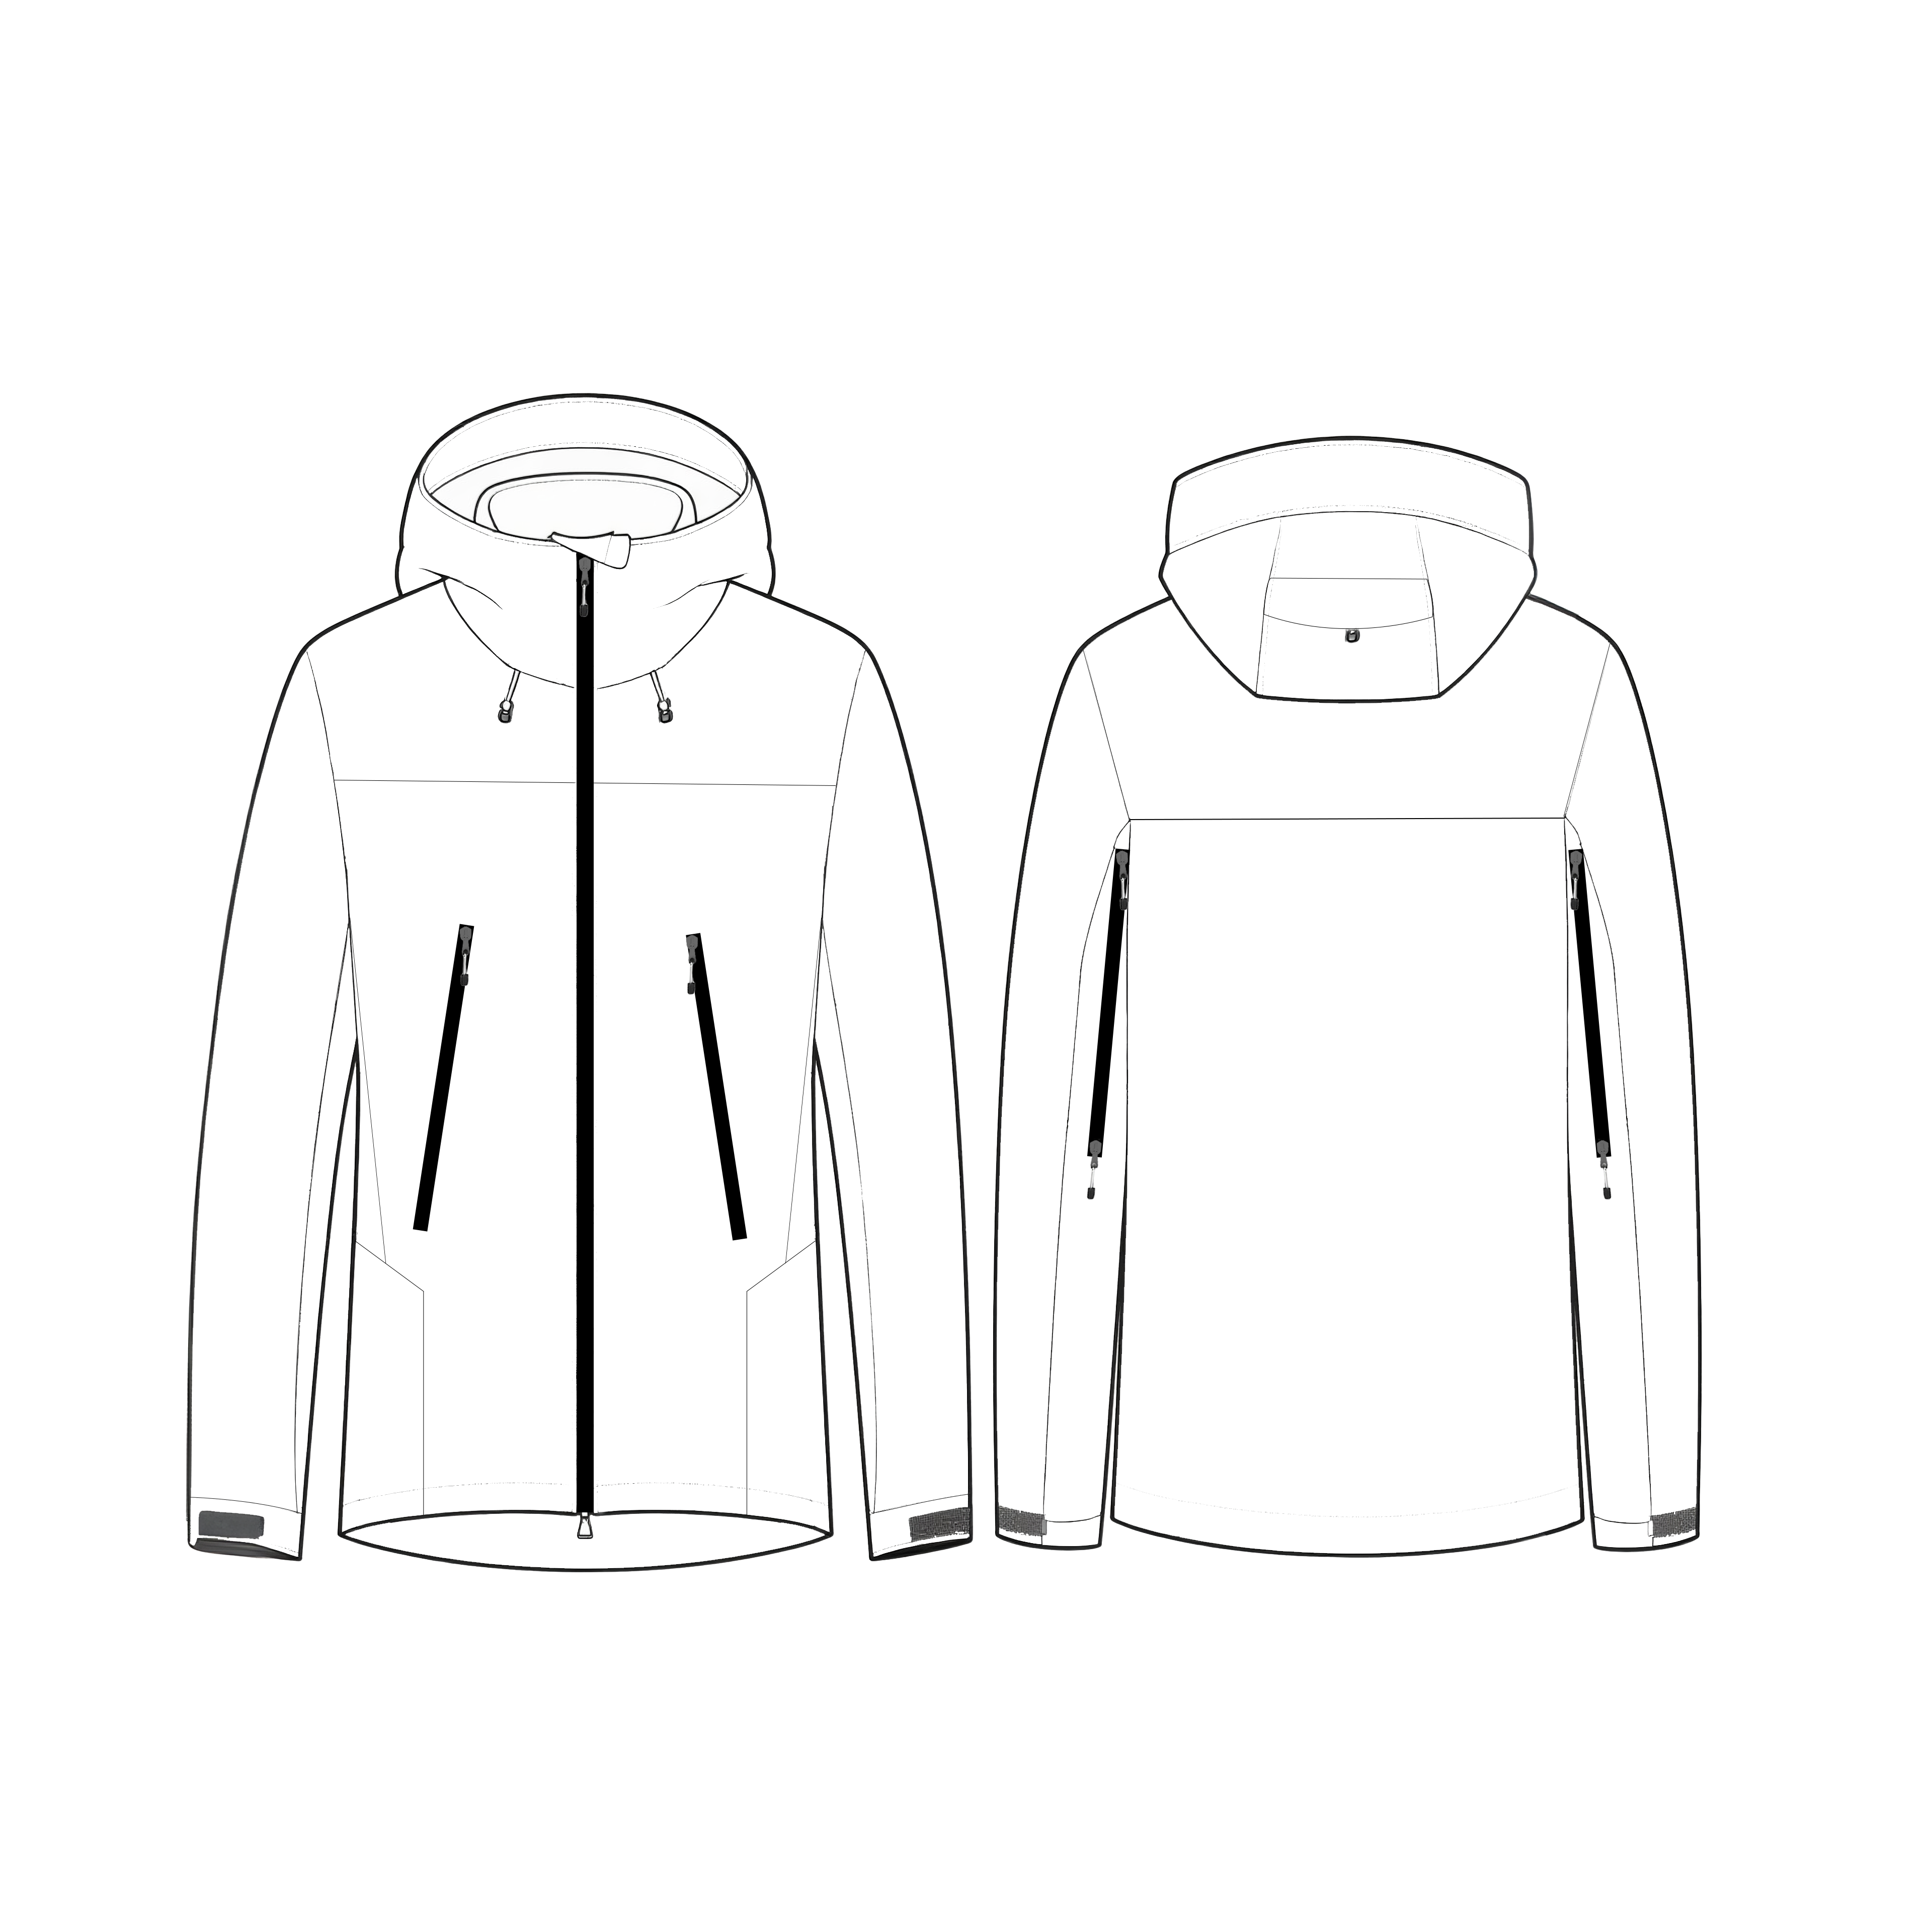  一、面料成份及参数：聚氨酯湿法涂层三合一面料，面层为肤感鳞科技面料100%涤纶（防水防风、轻量且高效透气），防水涂层需均匀覆盖且耐久性强，表面经美国杜邦特氟龙处理具有防水、防污、防油功能。  颜色：藏蓝  （以下参数需提供有CMA资质的第三方检测机构出具的检测报告为准，样品与成衣检测报告原件一起密封提交。）  满足标准《GB_T32614-2023户外运动服装 冲锋衣》  1、整衣（不含内胆）克重435（±5）克/件  2、静水压≥6000mmH20  3、透气值≥0.1mm/s  4、透湿率≥5000g/（㎡.24h）。  5、具有优异的防风性能  6、防泼水≥4级  二、款式及工艺要求：  - 可调节立体风帽，不阻挡视线；  - 两侧透气拉链设计、两侧拉链口袋。拉链采用YKK拉链或者同档次及以上品牌；  - 可调节下摆及袖口，全面防风设计；  - 全衣接缝压胶，压胶宽度15mm，严密防水。  5、摇粒绒内胆，保暖效果好
11.男女冲锋裤 | 条 | 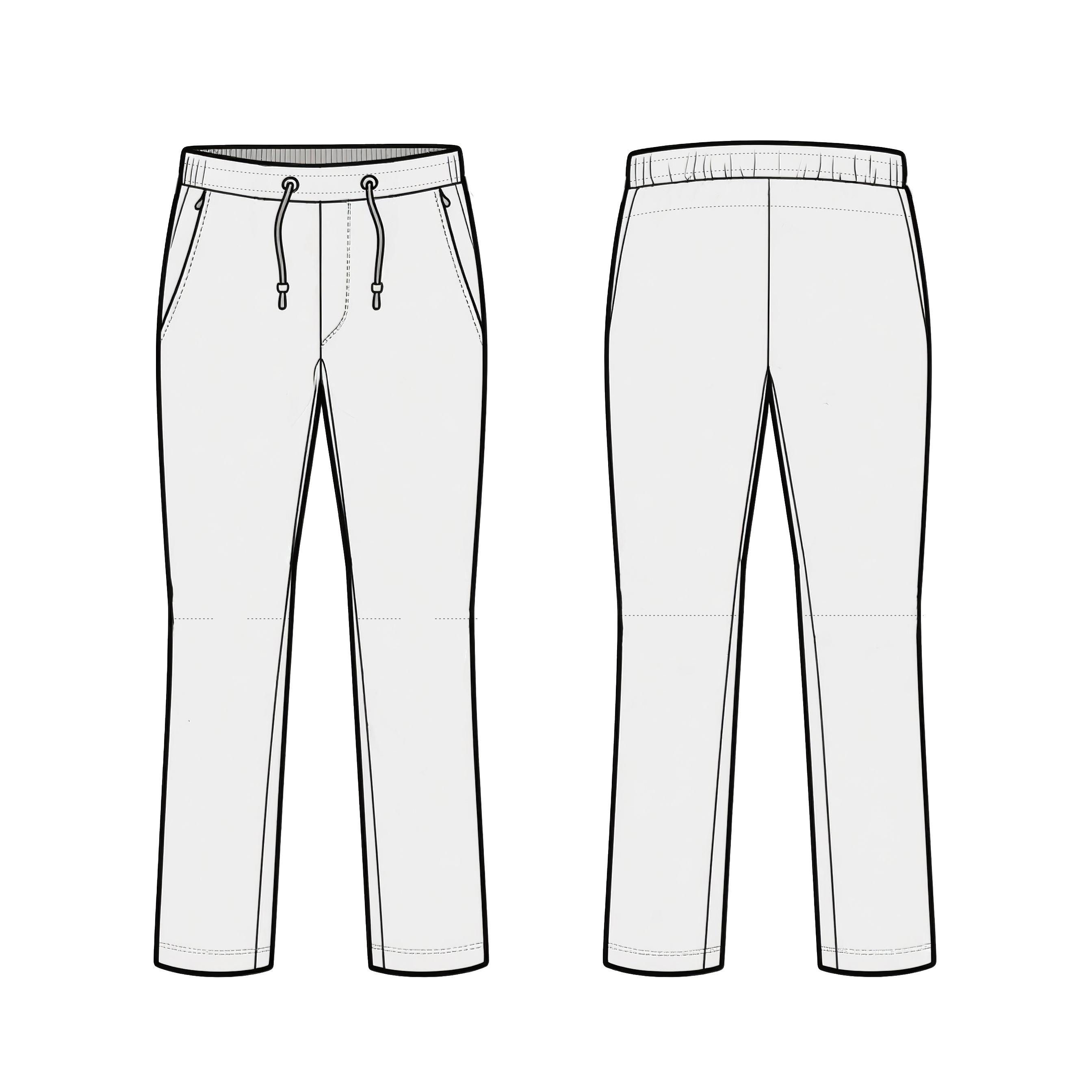  （一）面料成分及参数：防水软壳冲锋裤，防风透气，50%锦纶、42%聚酯纤维、8%氨纶。  颜色：藏蓝  （二）样式及工艺要求：  1、橡筋腰围，灵活调节松紧；  2、双重抗寒系统，外层防护，内层保暖；  3、两侧拉链口袋，月牙裆部设计，膝盖处不鼓包；  4、免烫抗皱，垂顺挺括有型。
12夏裤 | 条 | 面料成分及参数：50%羊毛40%涤纶10%天丝  颜色：藏青  样式及工艺要求：前无褶 后单省 斜插袋

（五）服务要求：
1、对采购人提出的问题，中标人必须派技术员了解情况，经确认其情况在售后服务范围、售后服务期限之内的，按“三包”承诺内容进行售后服务，直至采购人满意。在质保期内出现以下质量问题中标人应在接到维保通知后30日内负责免费返修，如不能修复的，应免费更换新装。
①产品出现非人为起泡、退色等；
②单个产品表面部位的色差低于4 级；
③产品面料明显折纹且无法修理；
④量衣服装尺寸不符合而无法修理；
⑤当针板及布带对针织物造成明显破坏痕迹的；
⑥由中标人负责运输的过程中，出现磨损、破坏等；
⑦产品验收时不符合国家服装验收最新标准。
2、服装量体、号型统计及发放工作全部由中标人负责。要求中标人在接到电话通知的2个工作日内免费上门量体并需按套编号，供货时将服装免费送至采购人指定地点，配合采购人做好按套编号服装的发放工作。供货如逾期，违约金处罚2000元/天。
3、投标单位应根据招标项目内容要求确定投标报价，并已默认包含实施本项目的一切费用，包括材料费（包括必备的附件）、制作费、运输装卸费和税费等。
（六）售后服务保障要求
1、本项目整体免费质保期为一年，从验收合格之日起算。
2、中标人须提供上门服务，在质保期内，中标人在接到采购人要求后应在1小时内响应，12小时到场并提出解决方案，48 小时之内解决问题。
3、质保期内服装出现质量问题，中标人如未按上述要求进行响应，采购人可以采取必要的补救措施，由此产生的风险和费用全部由中标人承担；
4、质保期内，除人为损坏和不可抗力外，期间所产生的任何维护或维修的费用均由中标人承担。

（七）其他要求和付款方式：

1.投标人应将服装送至采购人指定地点。
2.供货期限：短袖衬衫、夏裤自合同签订之日起35日历天内，其余服装自合同签订之日起40日历天内。
3.自合同签订之日起2年内，服装如有掉失或需要购买可以向中标方直接购买，价格应按中标价格收取，不得提价。
4.按样品材质加工，中标单位按采购人要求先做二套样品，经采购人确认后再加工生产。
5.带纽扣的服装，每件需在服装内侧加装备用纽扣一枚。
6.商务要求：本项目根据中标单价及采购人实际需求量按实结算。
7.到货验收后30日内支付实际货物款项的90%,剩余部分根据实际供货量及中标价，一年后支付。 中标单位提供正式税务发票。如采购单位未按约定支付款项的，应向中标方支付逾期利息，利率为合同订立时1年期贷款市场报价利率。

八、最高限价
本次采购标一最高限价为人民币叁拾万陆仟零玖拾元（￥306090.00），标二最高限价为人民币伍拾柒万叁仟叁佰元（￥573300.00）。任何超过最高限价的报价将被认定为无效报价。（本项目最高限价为上述数量及参数配置，在实际供货中按中标单价及实际需求量按实结算。）
第五章 采购合同（模板）

合同编号：

通用合同书

项目名称：

甲方：

乙方：

签订地：

签订日期： 年 月

（甲方） （项目名称）经 有限公司以招标文件（编号： — — 号）进行公开招标。甲方确定 （乙方）为中标人。甲、乙双方依据《中华人民共和国民法典》，在平等自愿的基础上，同意按照下面的条款和条件，签署本合同。
（一）项目采购依据
☑国企采购预算执行确认书； □采购项目审批表。
（二）下列文件构成本合同的组成部分
以下文件为本合同的组成部分，应该认为是一个整体，彼此相互解释，相互补充。
a. 本合同书
b. 中标通知书
c. 询标承诺（如有）
d. 投标文件
e. 招标文件
（三）合同内容及金额
项目名称 | 服务内容 | 服务期限 | 单价（元） | 合价（元）
（具体标的服务内容可根据实际修改）
（四）合同总价
本合同总价为 元人民币，大写 。
（五）合同价款的支付
1.本合同中甲乙双方之间所发生的一切费用以人民币进行结算。
2.支付方式：
付款次数 | 约定支付条件 | 付款条件 | 金额（元）
1
2
3
3.甲方应付合同款至以下乙方指定的银行账户：
开户名称：
开户银行：
账 号：
（六）履约保证金： 。
（按招标文件规定数额及方式填写）
（七）服务要求
服务期内，乙方应在充分了解甲方现有环境基础上，提供规范化、高质量的服务。
具体服务内容与要求按照招标文件第四章采购需求的附件内容填写。
具体服务内容：
履行期限：
履行地点：
（八）服务人员
乙方应派遣一名具有专业知识的资深管理人员负责与甲方对接，负责本项目的项目管理，统筹相关工作，监督项目执行与情况汇报，控制工作质量，执行变更和应急情况管理，并根据实际状况调整乙方人员安排，以保证项目的正常高效运作。
乙方应派出投标文件中指定资历和经验的专业服务人员提供服务，负责对其人员进行监督、指导和管理，甲方有权要求撤换不合格的服务人员。若乙方原因，未经甲方书面同意，乙方不得擅自更换指定的服务人员，否则甲方有权解除合同，另行安排服务商，由此造成的损失由乙方承担。
甲乙双方指定代表，作为履行本合同服务事宜的主要联系人。
甲方代表： 电话：
乙方代表： 电话：
（九）服务考核
甲方对乙方服务质量进行客观评估，具体考核办法（如有）作为合同附件。
项目完成后，乙方应及时向甲方发出书面履约完成通知，甲方在收到乙方履约完成通知后，按相关规定组织验收。验收小组完成验收后应出具验收书，验收书应包括每一项技术、服务、安全等标准的履约情况。
（十）违约责任
除合同规定的不可抗力外，如果乙方没有按照合同规定的时间提供服务，甲方可要求乙方支付违约金。违约金按每周合同款的 %计收。但违约金的最高限额为合同价的 %。一周按 7 天计算，不足 7 天按一周计算。如果达到最高限额，甲方有权解除合同。
项目结束时验收不合格，乙方应在收到甲方通知后 7 日内退还甲方已支付的合同款，逾期退还合同款的，每日按未退还金额的 %支付违约金。
其他违约条款双方协商确定：如甲方未按约定支付款项的，应向乙方支付逾期利息，利率为合同订立时1年期贷款市场报价利率。
（十一）解决争议的方法
因合同履行中发生的争议，可通过合同当事人双方友好协商解决。如自协商开始之日起 15 日内得不到解决，双方应将争议提交采购监管部门调解。调解不成的，可向（1）向绍兴市仲裁委员会申请仲裁；（2）向 诸暨市 人民法院起诉。诉讼费用除人民法院另有裁决外，应由败诉方负担。
（十二）违约解除合同
1.在乙方违约的情况下，甲方可向乙方发出书面通知，部分或全部终止合同,同时保留向乙方追诉的权利：
乙方未能在合同规定的限期或甲方同意延长的限期内，提供全部或部分标的物的；
乙方未能履行合同规定的其他主要义务的；
甲方认为乙方在本合同履行过程中有腐败和欺诈等行为的。
2.甲方解除合同的，合同于甲方发出书面解除合同通知书送达乙方之日起解除。乙方应在合同解除后 7 日内退还甲方已支付的合同款，逾期退还合同款的，每日按未退还金额的 %支付违约金。
（十三）破产终止合同
如果乙方破产或无清偿能力时，甲方经报监督管理部门审批同意后，可在任何时候以书面通知乙方，提出终止合同而不给乙方补偿。该合同的终止将不损害或不影响甲方已经采取或将要采取任何行动或补救措施的权利。
（十四）转让和分包
1.采购合同不能转让。
2.本项目内容不允许分包（按照招标文件要求）。
（十五）合同变更、解除
甲方和乙方都不得擅自终止或终止本合同，但合同继续履行将损害国家和社会公共利益的除外。不得擅自变更本合同，如必须对合同条款进行改动时，当事人双方须共同签署书面文件，作为合同的补充，并报同级采购监督管理部门批准和备案。
（十六）通知
本合同任何一方给另一方的通知，都应以书面形式发送，而另一方也应以书面形式确认并发送到对方明确的地址。
（十七）计量单位
除技术规范中另有规定外，计量单位均使用国家法定计量单位。
（十八）不可抗力
1.如果双方中任何一方遭遇法律规定的不可抗力，致使合同履行受阻时，履行合同的期限应予延长，延长的期限应相当于不可抗力所影响的时间。
2.受事故影响的一方应在不可抗力的事故发生后尽快以书面形式通知另一方，并在事故发生后合同规定时间内，将有关部门出具的证明文件送达另一方。
3.不可抗力使合同的某些内容有变更必要的，双方应通过协商达成进一步履行合同的协议，因不可抗力致使合同不能履行的，合同终止。
（十九）合同解释
本合同应按照《中华人民共和国民法典》等进行解释。
（二十）合同的生效及其他
采购项目的采购合同内容的确定应以招标文件和投标文件为基础，不得违背其实质性内容。
合同将在双方签字盖章后开始生效。授权代表签署的应附法定代表人授权书。
（二十一）合同附件（如有）
（二十二）合同份数
本合同一式六份，具有同等法律效力。
甲方 | 乙方
单位名称（盖章）  单位地址：  法定代表人：  委托代理人：  联系电话：  传真号码：  邮政编码：  开户银行：  账 号：  税 号：  签订时间： | 单位名称（盖章）  单位地址：  法定代表人：  委托代理人：  联系电话：  传真号码：  邮政编码：  开户银行：  账 号：  税 号：  签订时间：
（注：在正式签约时，双方可以根据上述要求应拟定更为详尽的合同书）

第六章 应提交的有关格式范例

一、封面格式

商务技术文件或报价文件

项目名称：

项目编号：

投标人： （盖章）

日期： 年 月 日

二、投标函（格式）
致：诸暨广和工程管理服务有限公司
根据贵方 项目的招标文件（编号：诸广和 2025-**-**）有关要求， （投标人全称） 授权 （委托代理人姓名） 为全权代表，参加贵方组织的招标采购活动，并进行投标。为此：
1、我方已详细研读了全部招标文件，包括修改文件（如有的话）以及全部参考资料和有关附件等，完全理解并接受招标文件的各项规定和要求，对招标文件的合理性、合法性不再有异议。
2、我方承诺本投标文件在开标之日起至投标有效期满均具有约束力，并严格遵守投标文件中的承诺。
3、我方承诺已经具备招标文件中规定的参加本项目的供应商资格条件。
4、我方严格按照招标文件的规定报价，并提供招标文件规定的全部投标文件。
5、如我方中标，投标文件将作为本项目合同的组成部分，直到合同履行完毕均保持有效，我方将按照招标文件及采购法律法规的规定履行合同责任和义务。
6、我方完全理解贵方不一定接受最低价的投标。
7、我方同意向贵方提供任何与该项投标有关的一切数据或资料。若贵方需要，我方愿意提供我方做出的一切承诺的证明材料。
8、与本次投标有关的一切正式往来通讯，请寄：
地址： 邮编：
电话： 传真：

投标人名称： （盖章）

日期： 年 月 日

三、授权委托书（格式）
致：诸暨广和工程管理服务有限公司
我 (姓名) 系 (投标人名称) 的法定代表人，现授权委托本单位在职职工 (姓名) ，职务 ，身份证号码 ，以我方的名义参加贵中心组织的诸暨市 (招标项目) 项目的投标活动，并代表我方全权办理针对上述项目的投标、开标、评标、签约等具体事务和签署相关文件。
我方对被授权人的签名事项负全部责任。
在撤销授权的书面通知以前，本授权书一直有效。被授权人在授权书有效期内签署的所有文件不因授权的撤销而失效。
被授权人无转委托权，特此委托。

投标人： (盖章)

年 月 日

四、开标一览表（格式）
项目名称：
项目编号：诸广和 20**-**-**
单位：元
2025年工作服配置参数及采购预算标的1(385人）
品类 | 数量 | 参数 | 预算单价 | 投标单价 | 小计
西服 | 48 | 80%羊毛19.5%涤纶0.5导电 | 550
西裤 | 48 | 80%羊毛19.5%涤纶0.5导电 | 280
短袖衬衫 | 585 | 50%竹纤维47%超细旦3%氨纶 | 150
长袖衬衫 | 585 | 50%竹纤维47%超细旦3%氨纶 | 150
羽绒服 | 121 | 长款（膝盖左右）、90%鸭绒(绒子含量≧83%、充绒量≧130g/㎡）、包绒布防钻绒性≤5根、面料：100%聚酯纤维 | 750
合计总价大写： 合计：
2025年工作服配置参数及采购预算标的2(385人）
品类 | 数量 | 参数 | 预算单价 | 投标单价 | 小计
冲锋衣 | 599 | 聚氨酯湿法涂层三合一面料，面层为肤感鳞科技面料100%涤纶 | 420
冲锋裤 | 599 | 50%锦纶42%聚酯纤维8%氨纶 | 300
夏裤 | 789 | 50%羊毛40%涤纶10天丝 | 180
合计总价大写： 合计：

投标人： （盖章）

日 期： 年 月 日

五、投标承诺书（格式）

我公司已详细阅读了 项目（项目编号：诸广和 ）招标文件，现参加该项目投标，并就有关事项作出如下承诺：
一、我公司在该项目招投标及合同履约过程中，不会出现以下行为，否则我公司愿意接受该行为被记录为不良行为，并在不良行为记录时限内放弃在诸暨市公共资源交易中心投标的资格。
（1）已报名但无故放弃投标(开标前已有书面说明并证实的除外)一年内累计3次以上的；
（2）在招标采购过程中，与采购人进行协商谈判的；
（3）投标有效期内撤回其投标文件的；
（4）拒绝有关部门监督检查或提供虚假情况的；
（5）不积极配合采购单位做好标的验收工作的；
（6）在有关部门的监督检查或考核中被通报批评或处以警告及以上处罚的；
（7）不遵守投标会场纪律，无理取闹，扰乱交易秩序的；
（8）中标后无正当理由放弃中标，或不与采购人签订采购合同，或在签订合同时提出附加条件或更改合同实质性内容，或拒不提交所要求的履约保证金的；
（9）虚假投诉、恶意投诉或未按层级和相关程序逐级质疑、投诉而影响采购工作正常进行或造成不良影响的；
（10）不按照与采购人订立的合同履行义务（包括提供标的、售后服务、技术支持等），严重违反合同规定和廉政合同要求的；
（11）项目负责人不到位，或擅自变换项目负责人，或不认真履行职责造成采购人损失的；
（12）发生经营状况重大变化以及重要担保、重大合同纠纷或诉讼、信用等级和资质变化等可能影响履约能力的重大事项，未及时向市公共资源交易中心提供书面报告，因而造成采购人损失的；
（13）与采购人、其他供应商或者采购代理机构相互串通的；
（14）采取不正当手段排挤其他供应商，进行不公平竞争的；
（15）中标后与采购人另行订立背离合同实质内容的协议的；
（16）事先有承诺，而事后违反承诺内容的；
（17）将中标项目转包或违反规定进行分包的；
（18）以他人名义投标或允许他人以自己名义投标，或者以其他方式弄虚作假的；
（19）未按照采购合同约定及时提供全部货物的，或无故拖延工期的；
（20）无故不提供中标要求的型号、配置等产品的，或有拆换、调换、截留产品零部件和备品备件的行为的；
（21）为获取自身利益，向采购人及其他有利害关系的单位或个人提供不正当利益的；
（22）提供假冒伪劣产品或走私物品的；
（23）擅自变更、中止、终止或解除采购合同的；
（24）向有关人员行贿或者提供不正当利益谋取中标的；
（25）在采购活动期间，对管理机构、采购人、其他投标人、评标专家、中介机构等采购相关机构和人员，采取诋毁、诽谤、胁迫、暴力等不正当手段的；
（26）市公管办认定的其他违反采购管理的行为。
出现（1）~（6）行为之一，记录时限为6个月；出现（7）~（12）行为之一，记录时限为1年；出现（13）~（17）行为之一，记录时限为2年；出现（18）~（21）行为之一，记录时限为3年；出现（22）~（25）行为之一，记录时限为5年；出现（26）行为，酌情处理。时限以被记录为不良行为之日起算，在记录时限内再次被记为不良行为的，记录时限应从上次记录时限截止日起算。
二、我公司承诺接受采购文件及澄清修改部分（如有）的全部条款（包括响应文件递交截止时间、保证金、资格条件、评审成交标准以及采购需求等其他所有条款）且无任何异议。如果我公司在递交响应文件后还对采购文件提出质疑的，愿意接受相关部门依据采购相关法律法规作出的处罚决定。
三、我公司及其他利害关系人如对该项目的中标公示有异议，将在采购文件规定的公示期限内提出符合以下条件的有效质疑，否则我公司愿意接受相关部门不予受理的决定。
1、质疑人须为采购响应人和其他利害关系人；
2、投诉时，应当递交质疑书，质疑书应当包括下列内容：
（1）质疑人的名称、地址及有效联系方式；
（2）被质疑人的名称、地址及联系方式；
（3）质疑事项的基本事实；
（4）相关请求及主张；
（5）有效线索和相关证明材料；
（6）质疑人是法人的，质疑书必须由其法定代表人或者授权代表签字并加盖公章；其他组织或者个人质疑的，质疑书必须由其主要负责人或者质疑人本人签字，并附有效身份证明复印件。

投标人（盖章）：

日 期： 年 月 日

六、技 术 偏 离 表
内容 | 招标文件  规范要求 | 投标文件  对应规范 | 偏离情况
注：
1、此表须与招标文件“第四章采购需求”相应标项内的所有需求内容相比较且一一对应真实逐条填列，并在“偏离情况”栏注明“正偏离”、“负偏离”或“无偏离”。
2、投标人递交的技术规格书中必须真实逐条列明，否则由投标人自行承担相关风险。
3、此表在不改变格式的情况下可自行制作。
4、此表置于技术标书中。

投标人（盖章）：

日 期： 年 月 日

